**BIÊN BẢN BÁO CÁO**

(Nhóm E)

**1.Thông tin chung:**

Các thành viên có tham dự bao gồm danh sách đính kèm :

|  |  |  |  |  |  |
| --- | --- | --- | --- | --- | --- |
| STT | MSSV | Họ và tên | Vai trò | Email | SĐT |
| 1 | 17211TT2506 | Cáp Tống Xuân Trung | Nhóm Trưởng | [ctxtrung@gmail.com](mailto:ctxtrung@gmail.com) | 0945297311 |
| 2 | 17211TT1584 | Nguyễn Hoàng Minh Hiếu | Thư ký | [mhieubt6@gmail.com](mailto:mhieubt6@gmail.com) | 0962113348 |
| 3 | 17211TT4403 | Lê Nguyễn Quốc Vũ | Thành viên | [lenguyenquocvucd17tt10@gmail.com](mailto:lenguyenquocvucd17tt10@gmail.com) | 0888902423 |
| 4 | 17211TT1806 | Nguyễn Đình Triều | Thành viên | [nguyendinhtrieucd17tt10@gmail.com](mailto:nguyendinhtrieucd17tt10@gmail.com) | 0355320212 |
| 5 | 17211TT3817 | Đặng Quốc Cường | Thành viên | [quoccuongcd17tt10@gmail.com](mailto:quoccuongcd17tt10@gmail.com) | 0384848303 |

***Mục tiêu họp nhóm nhằm***

1. **Thảo luận, bàn bạc chia câu về thuyết trình.**
2. **Sắp xếp thời gian thực hiện từng công việc để hoàn thành.**
3. **Phân công nhiệm vụ rõ ràng cho từng thành viên trong nhóm.**

Địa điểm: Tại lớp nhóm bàn bạc trao đổi và phân chia công việc cho từng thành viên tìm hiểu và làm báo cáo kịp ngày 5/11/2019.

Thời gian bắt đầu và kết thúc:

* Thời gian bắt đầu ngày (kể từ ngày nhận được thầy giao 1/10/2019) vào buổi tối(tạo nhóm qua Facebook ,tổ chức làm bài và trao đổi thông tin trực tuyến bằng google drive) hàng ngày bỏ ra hơn 1 tiếng, các thành viên online trao đổi về về công việc có trong báo cáo . Phân công và cùng nhau làm việc .

1. **Kết quả buổi họp:**

* Các thành viên hiểu được nội dung của từng phần mà mình được giao.
* Các thành viên hiểu nhau, đoàn kết hơn.
* Phân chia công việc hợp lý nên các thành viên hoàn thành công việc được giao.

1. **Nội dung:**

* Viết báo cáo quản trị
* Viết báo cáo thực hiện thêm cột email
* Viết báo cáo tạo theme
* Viết báo cáo tạo theme từ module
* Viết báo cáo nhúng module vào theme
* Viết báo cáo cài đặt plugin
* Viết báo cáo hiện thực themes hoàn chỉnh

1. **Tổ chức công việc:**

* Kiểm tra và chỉnh lỗi trong suốt quá trình làm báo cáo.
* Cùng nhau thảo luẩn khi gặp một vấn đề khó khăn.

Viết file báo cáo phân công công việc .

1. **Vấn Đề gặp phải trong quá trình làm báo cáo**

* Do lần đầu tiếp xúc với công nghệ mới nên còn gặp một số sai xót nhỏ mong thầy thông cảm

|  |
| --- |
|  |

1. **Cách giải quyết vấn đề**

* Cùng nhau giải đáp những vấn đề khó khăn.
* Tìm hiểu thêm trên mạng.

1. Bảng phân công module

|  |  |  |
| --- | --- | --- |
| Tên | Module | Hoàn Thành |
| Cáp Tống Xuân Trung | 9, 10, 11 , 12, 21, 22, 23 | 9, 11,10 , 12, 21, 22, 23 |
| Nguyễn Hoàng Minh Hiếu | 3 , 6 , 19 , 20 | 3 , 6 , 19 , 20 |
| Lê Nguyễn Quốc Vũ | 8, 5 , 13, 24 , 25 | 8, 5 , 13, 24 , 25 |
| Nguyễn Đình Triều | 2 , 7, 14, 15, 16 | 2 , 7, 14, 15, 16 |
| Đặng Quốc Cường | 1 , 4 , 17 , 18 | 1 , 4 , 17 , 18 |

Mục Lục

4. Bảng phân công module 3

Mô tả sơ lược về dự án 10

1. Mô tả dự án: 10

2.Mô tả sơ lược về dự án 10

3.Các giai đoạn hoàn thành 11

4. Bảng phân công bài tập tuần EXE 11

Quản trị wordpress(1) 12

Các bước cài đặt wordpress 12

Các bước để quản lý wordpress 21

Tạo post mail(2) 34

Các bước tạo themes(3) 39

Các bước tạo themes trong wordpress 39

1. Tạo cấu trúc cần có trong themes trong wordpress 39

2. Sau khi tạo xong coppy vào project cần thêm themes. 40

3. Chèn themes vào project 40

4. Hiển bài post ra màn hình file index.php 41

5. Tạo đường link cho post 42

6. Thêm header và footer cho themes 43

Tạo themes từ module(4) 45

1. Bảng phân công module 45

2. Tạo themes từ module ở link đã phân công trong công việc 45

3. Bắt đầu tạo module theo themes đã cắt ở bảng phân công 45

4. Sau đó viết ra từng module theo như đã phân công 45

Các plugin cài trước khi nhúng module vào themes 59

Nhúng module vào themes(5) 63

Tạo cấu trúc cần có trong themes trong wordpress 63

Sau khi tạo xong coppy vào project cần thêm themes. 63

Chèn themes vào project 64

Hiển bài post ra màn hình file index.php 65

Tạo đường link cho post 66

- Thêm header và footer cho themes 67

Hướng dẫn cài đặt và tạo plugin(6) 77

Hướng dẫn cài đặt và tạo plugin 77

1. Hướng dẫn cài đặt 77

2. Hướng dẫn tạo plugin 78

Themes hoàn chỉnh(7) 81

1. Tạo chức năng để đưa lấy dữ liệu menu đã tạo ra ngoài màn hình 81

3. Các bước cần có để themes hoạt động một cách tốt nhất 85

Các bước để cài đặt themes 90

Danh mục hình ảnh

Hình 1: Khởi động wamp 12

Hình 2:Tạo database 12

Hình 3: truy cập wamp 13

Hình 4: Giải nén wordpress 13

Hình 5: Giao diện của wordpress 14

Hình 6: Chọn ngôn ngữ trong wordpress 14

Hình 7: Khởi đông wordpress 15

Hình 8: Điền database của wordpress vào wordpress 15

Hình 9: Tạo tài khoản đăng nhập cho wordpress 16

Hình 10: Đăng nhập wordpress 17

Hình 11: Giao diện wordpress 17

Hình 12: Thêm bài viết 18

Hình 13: Vào xem tất cả bài viết 18

Hình 14: Xóa bài viết 18

Hình 15: Tìm kiếm bài viết 19

Hình 16: Tạo danh mục 19

Hình 17: Đăng nhập 20

Hình 18: Trang quản trị 21

Hình 19: Quản lý bài viết 21

Hình 20: Xem bài viết 22

Hình 21: Xóa bài viết 22

Hình 22: Tìm kiếm bài viết 22

Hình 23: Tạo danh mục 23

Hình 24: Thư viện 23

Hình 25: Tải hình lên thư viện 24

Hình 26:Trang 24

Hình 27: Tạo trang 25

Hình 28: Tính năng có trong trang 25

Hình 29: Quản lý bình luận 26

Hình 30: Thêm themes 27

Hình 31: Tùy biến 27

Hình 32: Thêm menu bằng tùy biến 28

Hình 33: Tạo footer bằng tùy biến 29

Hình 34: Giao diện footer khi tạo xong 30

Hình 35: Thêm người dùng cho wordpress 31

Hình 36: Tất cả người dùng 31

Hình 37: Cài đặt các chức năng của wordpress 32

Hình 38: Dữ liệu cột mail đã hiển thị 33

Hình 39: Tạo file dpwp.php 33

Hình 40: Cài đặt plugin Classic Editor 34

Hình 41: Vào Add new thực hiện các bước 34

Hình 42: Thêm đoạn code để truyền dữ liệu 35

Hình 43: Xóa dữ liệu ở bảng TRUNCATE 35

Hình 44: Nhập dự liệu có trong hình 35

Hình 45: Chọn Publish 36

Hình 46: Dữ liệu cột post mail đã được thêm 36

Hình 47: Chọn Edit 36

Hình 48: Chỉnh sửa post mail 36

Hình 49: Chọn update 37

Hình 50: Update thành công 37

Hình 51: Cấu trúc themes 39

Hình 52: kích hoạt themes 39

Hình 53: Giao diện ban đầu khi kích hoạt themes 40

Hình 54: Hiển thị post 40

Hình 55: hiển thị post 41

Hình 56: tạo đường link cho post 41

Hình 57: địa chỉ post 41

Hình 58: tạo điều kiện cho header và footer 42

Hình 59: hiển thị được header và footer 43

Hình 60: Module 1 45

Hình 61: Module 2 45

Hình 62: Module 3 45

Hình 63: Module 4 46

Hình 64 Module 5 46

Hình 65: Module 6 46

Hình 66: Module 7 47

Hình 67: Module 8 47

Hình 68: Module 9 48

Hình 69: Module 10 48

Hình 70Module 11 48

Hình 71:Module 12 49

Hình 72 : Module 13 50

Hình 73: Module 14 50

Hình 74: Module 15 51

Hình 75: Module 16 51

Hình 76: Module 17 51

Hình 77:Module 18 52

Hình 78:Module 19 52

Hình 79: Module 20 53

Hình 80: Module 21 53

Hình 81: Module 22 54

Hình 82: Module 23 55

Hình 83: Module 24 56

Hình 84:: Module 25 57

Hình 85: Tìm kiếm và kích hoạt plugin 58

Hình 86: Thêm danh mục sản phẩm 58

Hình 87: Thêm sản phẩm mới 59

Hình 88: Lấy id danh mục để đưa sản phẩm ra ngoài 59

Hình 89: Lấy dữ liệu của sản phẩm 60

Hình 90: Xóa sản phẩm 60

Hình 91: Kết quả sau khi xóa sản phẩm 61

Hình 92: Cấu trúc themes 63

Hình 93: kích hoạt themes 63

Hình 94: Giao diện ban đầu khi kích hoạt themes 64

Hình 95: Hiển thị post 64

Hình 96: hiển thị post 65

Hình 97: tạo đường link cho post 65

Hình 98: địa chỉ post 65

Hình 99: tạo điều kiện cho header và footer 66

Hình 100: hiển thị được header và footer 67

Hình 101: Thêm thư mục module 67

Hình 102: Thêm module vào file index 68

Hình 103: Thêm các liên kết như css, js... module vào file function 68

Hình 104: Kết quả 69

Hình 105: Thêm module ở file portfolio 69

Hình 106: Kết quả 70

Hình 107: Thêm module vào trang out blog 70

Hình 108: Kết quả 71

Hình 109: Thêm các module vào trang shop 71

Hình 110: Kết quả 72

Hình 111: Thêm module vào trang About 72

Hình 112: Kết quả 73

Hình 113: Thêm module vào file contact.php 73

Hình 114: Hiển thị module 74

Hình 115: Thêm module vào trang Blog 74

Hình 116: Kết quả 75

Hình 117: Tìm kiếm và cài đặt plugin 76

Hình 118: Hiển thị plugin 76

Hình 119 : Tạo file plugin 77

Hình 120: Tạo file cần có trong plugin 77

Hình 121: Tạo tên và phiên bản của plugins 78

Hình 122: Kết quả sau khi tạo plugins 78

Hình 123: Kích hoạt plugin 79

Hình 124: Tạo chức năng hiển thị cho menu 80

Hình 125: Thêm chức năng vào trong module chứa menu 80

Hình 126: Kết quả sau khi thêm 81

Hình 127: Tạo sidebar cho trang Cửa hàng 81

Hình 128: Thêm các widget cần thiết cho trang cửa hàng 82

Hình 129: Thêm dữ liệu vào trang page.php 82

Hình 130: Kết quả 83

Hình 131: Thêm trang page 84

Hình 132: Thêm trang Portfolio 84

Hình 133: Thêm trang Out Blog 85

Hình 134: Thêm Trang About 86

Hình 135: Thêm trang contact 86

Hình 136: Thêm trang blog 87

Hình 137: Tạo và thêm menu 88

Hình 138: Kết quả 88

Hình 139: File nén 89

Hình 140: Thêm code vào code để tải themes 89

Hình 141: Thêm code để có thể cài đặt themes 90

Hình 142:Tải lên themes 90

# Mô tả sơ lược về dự án

## 1. Mô tả dự án:

* Tên đề tài : Xây dựng 1 theme cho một trang web bán quần áo.
* Xây dựng các trang giao diện cho trang web bán quần áo.
* Bao gồm nhiều trang, mỗi trang có một chủ đề và chức năng khác nhau.
* Giao điện của các trang sẽ được xây dựng, bằng việc ghép các module của các thành viên trong nhóm
* Plugin hỗ trợ Woocommerce miễn phí.
* Đề tài tập trung vào thiết kế công nghệ themes wordpress

## 2.Mô tả sơ lược về dự án

* Thanh menu, header, footer
* Silde show sử dụng swiper nổi bật
* Thông tin từng sản phẩm
* Có sản phẩm mới
* Sản phẩm nổi bật
* Giới thiệu chung
* Sản phẩm
* Liên hệ
* Blog
* Thanh tìm kiếm.

## 3.Các giai đoạn hoàn thành

* Tìm hiểu chủ đề của dự án
* Xác định yêu cầu mục tiêu dự án
* Phân tích đề tài dự án tìm hiểu tài liệu.
* Tìm hiểu các công nghệ kĩ thuật có liên quan đến dự án.
* Tìm hiểu về cấu trúc và các xây dựng một thêm trong wordpress.
* Cài đặc plugin Woocommerce, tiến hành tìm hiểu các chức năng có trong Woocommerce
* Nhận theme mẫu, tiến hành theme mẫu ở các trang thành các module, nhỏ rồi chia cho các thành viên tron nhóm thực hiện.
* Ghép các module thành một theme hoàn chỉnh
* Hoàn thành dự án.

1. Bảng phân công bài tập tuần EXE

* Cài đặt và quản trị WordPress (1)
* Chỉnh sửa trang user: Add New => Add User (2)
* Chỉnh sửa trang post: Thêm cột email (3)
* Viết theme sample (4)
* Viết theme từ module (5)
* Cắt template ra module (6)
* Nhúng module vào theme (7)
* Tìm kiếm và cài đặt plugin (8)
* Tạo theme hoàn chỉnh (9)
* Viết document thực tế cho theme (10)

|  |  |  |
| --- | --- | --- |
| Tên | Bài tập EXE | Hoàn thành |
| Cáp Tống Xuân Trung | 1,2,3,4,5,6,7,8,9,10 | 1,2,3,4,5,6,7,8,9,10 |
| Nguyễn Hoàng Minh Hiếu | 1,2,3,4,5,6,7,8,9,10 | 1,2,5,6,7,8,9 |
| Lê Nguyễn Quốc Vũ | 1,2,3,4,5,6,7,8,9,10 | 1,2,4,5,6,7,8,9 |
| Nguyễn Đình Triều | 1,2,3,4,5,6,7,8,9,10 | 1,2,5,6,7,8,9 |
| Đặng Quốc Cường | 1,2,3,4,5,6,7,8,9,10 | 1,2,5,6,7,8,9 |

# Quản trị wordpress(1)

## Các bước cài đặt wordpress

Bước 1: Khởi động Wamp/Xampp/Vertrigo

* Truy cập localhost thành công

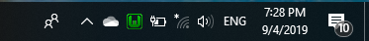

Hình 1: Khởi động wamp

* Truy cập và tạo database localhost/phpmyadmin thành công

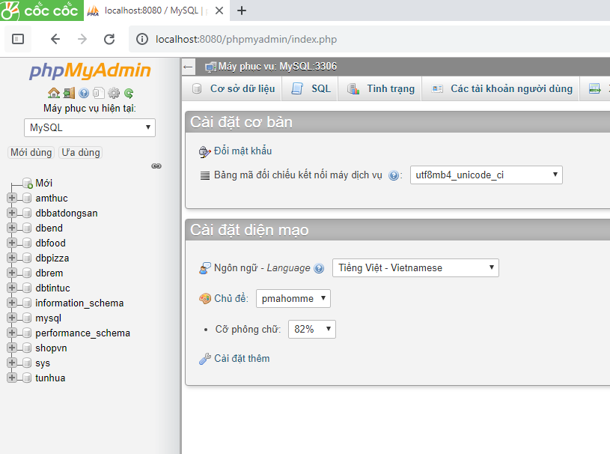

Hình 2:Tạo database

Bước 2:

* Tạo project có tên: cms
* Truy cập localhost /cms thành công

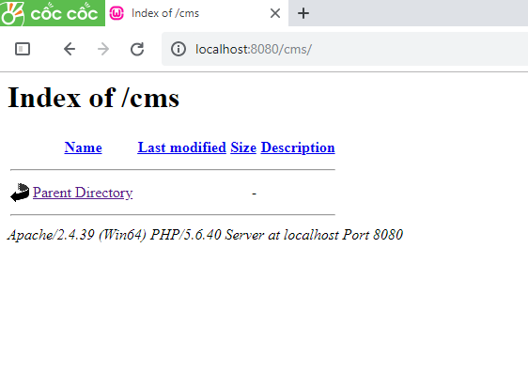

Hình 3: truy cập wamp

Bước 3: download và cài đặt

* Giải nén tại thư mục cms

<https://wordpress.org/download/>

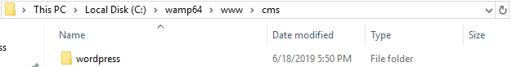

Hình 4: Giải nén wordpress

* Giải nén xong giao diên sẽ như vậy.

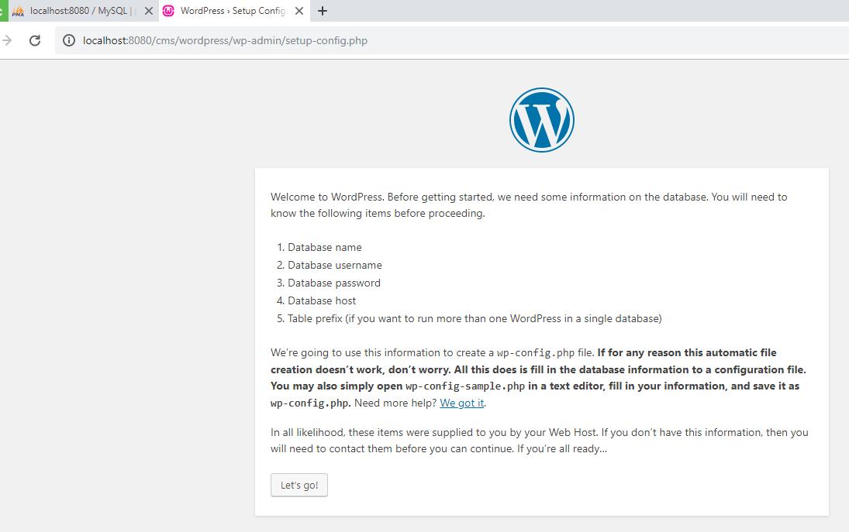

Hình 5: Giao diện của wordpress

1 : Chạy Localhost của wordpress

2 : Chọn ngôn ngữ rồi chon nút Continue

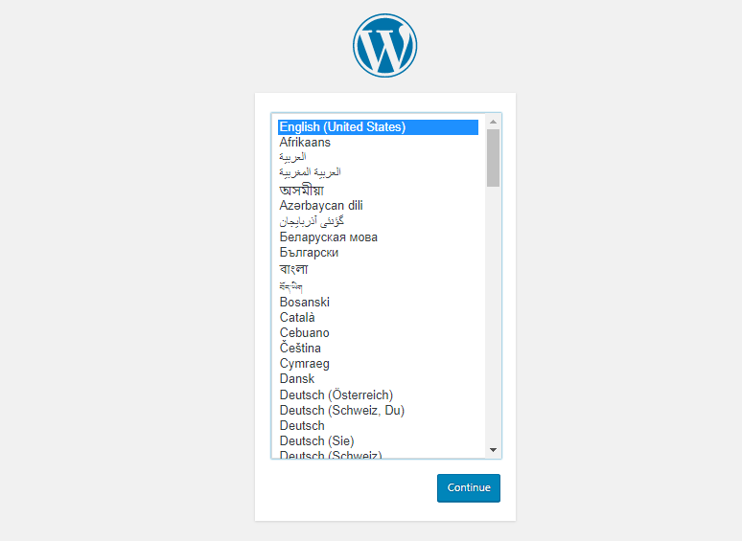

Hình 6: Chọn ngôn ngữ trong wordpress

3 : Rồi chọn let’s go!

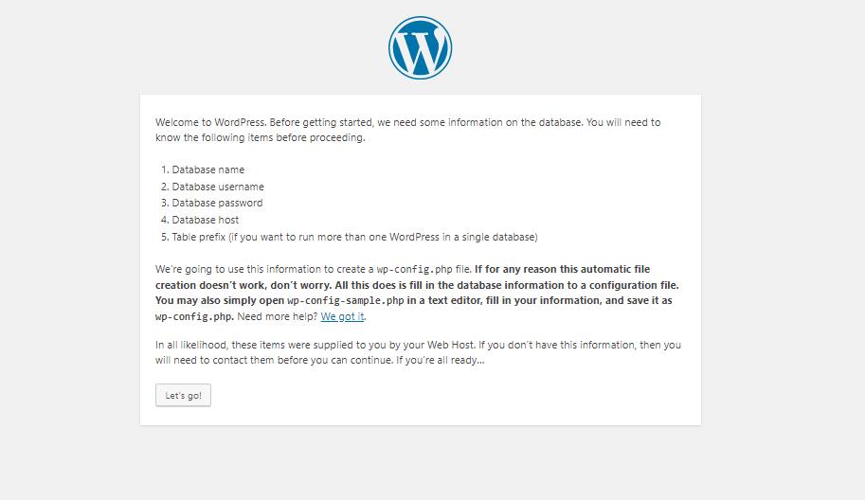

Hình 7: Khởi đông wordpress

4: Dùng Database để cài đặt dùng tên database root

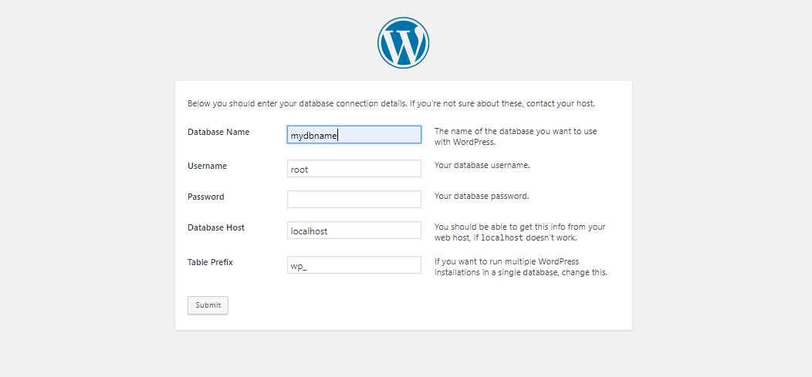

Hình 8: Điền database của wordpress vào wordpress

5 : Điền các thông số về tiêu đề trang web (Site Title), tên(Username), mật khẩu và email quản trị . Trang thiết lập của WordPress sẽ hiển thị, tại đây các bạn hãy điền đầy đủ thông tin đã khởi tạo ở bước trên và nhấn nút Install WordPress

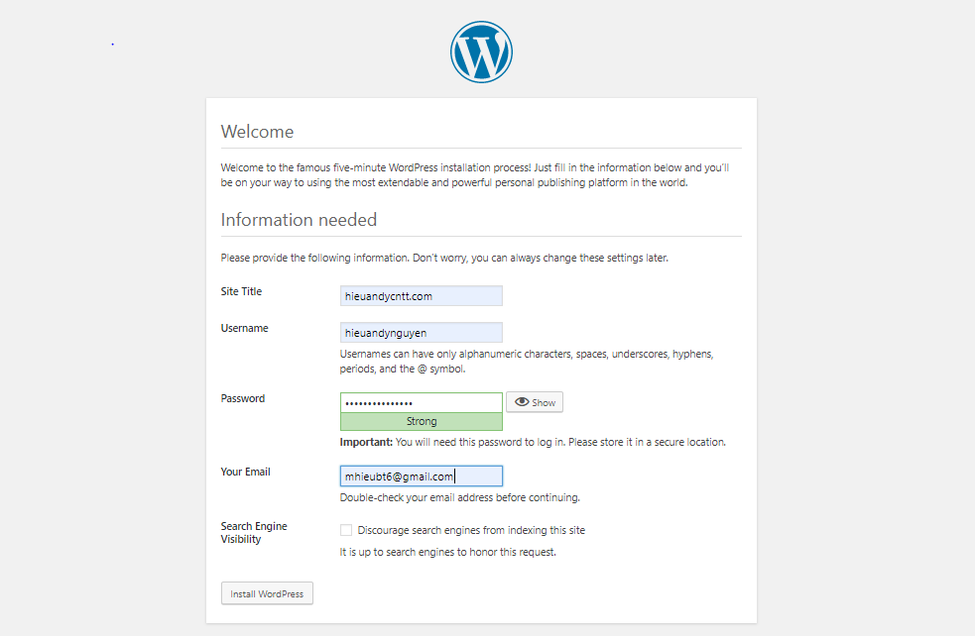

Hình 9: Tạo tài khoản đăng nhập cho wordpress

6 : Đăng nhập Uername với mật khẩu của wordpress

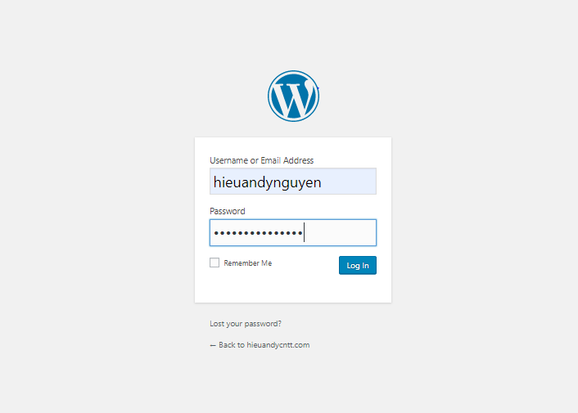

Hình 10: Đăng nhập wordpress

7 : Đây trang làm giao diện website bằng wordpress

* Giao diên sau khi hoàn thành tạo database và tài khoản admin.

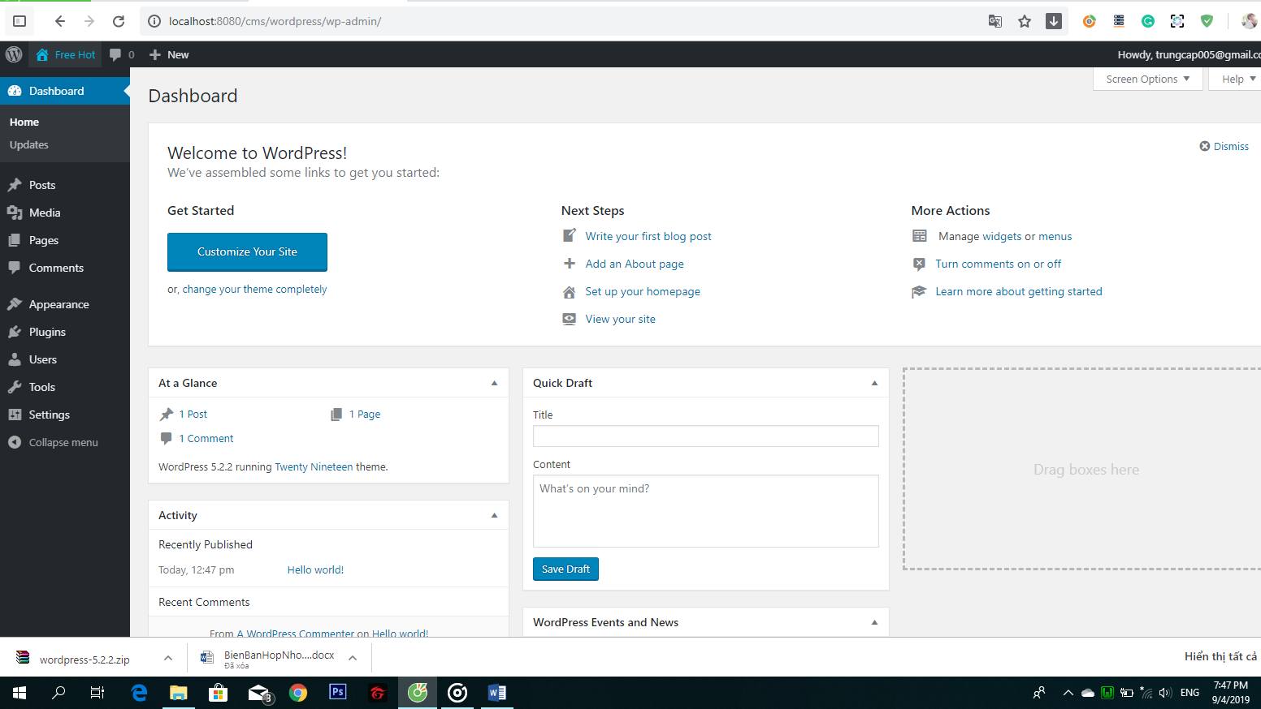

Hình 11: Giao diện wordpress

Bước 4: Thêm/xóa/Sửa/Tìm kiếm bài viết/ danh mục.

* Thêm bài viết đầu tiên chọn Post->add new.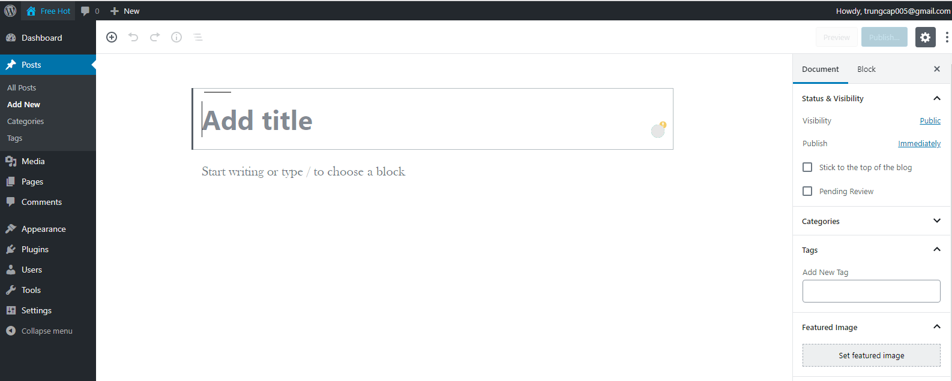

Hình 12: Thêm bài viết

* Chọn tiêu đề sau đó viết nội dung cho bài viết khi hoàn thành thì bấm vào nút xanh phía phải trên góc màn hình.
* Sau khi viết thì bài sẽ hiển thị
* Chọn posts->all posts



Hình 13: Vào xem tất cả bài viết

* Xóa bài viêt.
* Chọn posts->all posts
* Di chuột vào tiêu đề bài viết bấm vào từ Trash .

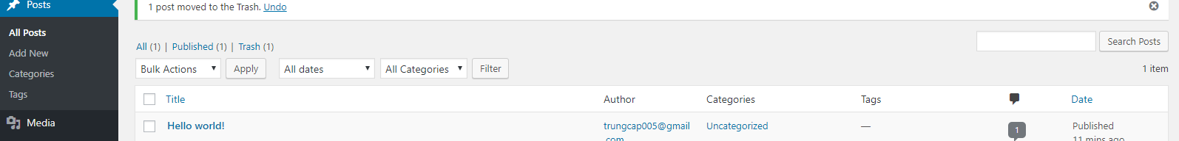

Hình 14: Xóa bài viết

Bài viết đó sẽ mất.

* Sửa bài viết
* Di chuột vào tiêu đề bài viết hiển thị chữ Quick edit bấm vào sau khi sửa bài viết xong thì bấm vào update.
* Tìm kiếm bài viết
* Chọn posts->all posts

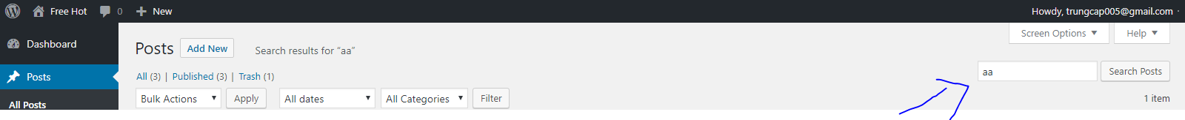

Hình 15: Tìm kiếm bài viết

* Bấm vào khung tìm kiếm góc phải phiaas trên màn hình ghi 1 tiêu đề bài viết nào đó rồi bấm vào Search posts.
* Danh mục bài viết
* Chọn posts->Categories

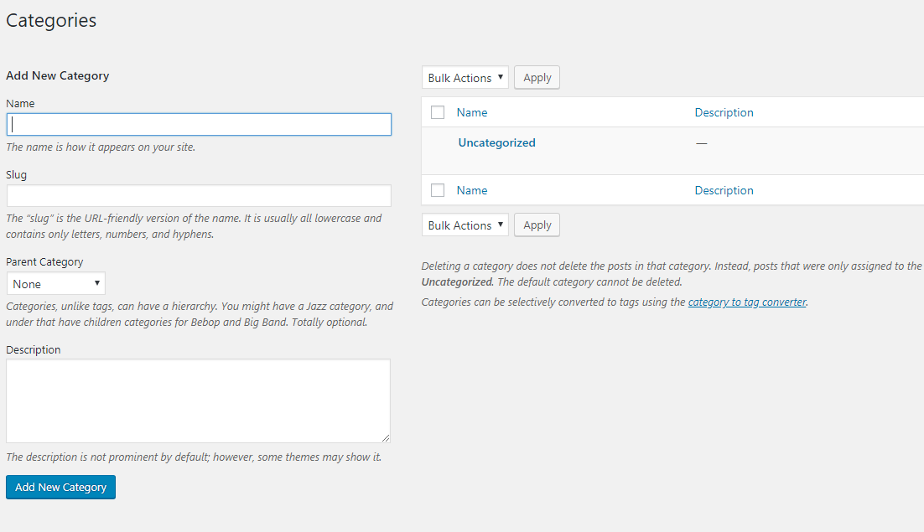

Hình 16: Tạo danh mục

* Thêm một tên danh mục mà bạn muốn phân chia bài viết(ví dụ 2 danh mục như tin tức, tình yêu).

## Các bước để quản lý wordpress

**Đăng nhập vào trang quản trị:**

Để quản trị tất cả các nội dung của website wordpress, bạn cần có tài khoản quản trị website wordpress (CMS wordpress).



Hình 17: Đăng nhập

Đây trang làm giao diện website bằng wordpress

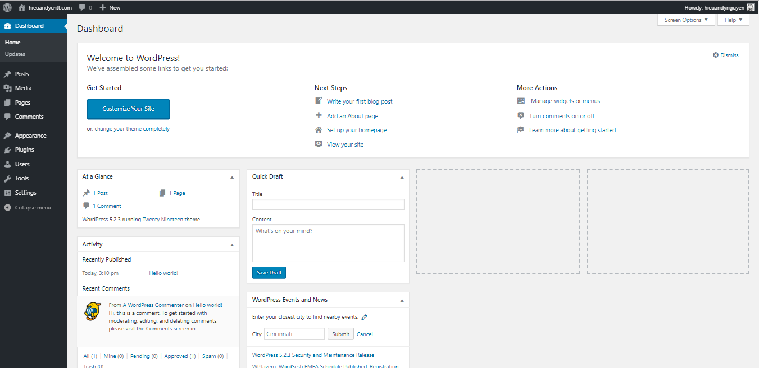

Hình 18: Trang quản trị

**2. Quản lý bài viết**

* Thêm bài viết đầu tiên chọn Post->add new.

Hình 19: Quản lý bài viết

* Chọn tiêu đề sau đó viết nội dung cho bài viết khi hoàn thành thì bấm vào nút xanh phía phải trên góc màn hình.
* Sau khi viết thì bài sẽ hiển thị
* Chọn posts->all posts



Hình 20: Xem bài viết

* Xóa bài viêt.
* Chọn posts->all posts
* Di chuột vào tiêu đề bài viết bấm vào từ Trash .



Hình 21: Xóa bài viết

* Bài viết đó sẽ mất.
* Sửa bài viết
* Di chuột vào tiêu đề bài viết hiển thị chữ Quick edit bấm vào sau khi sửa bài viết xong thì bấm vào update.
* Tìm kiếm bài viết
* Chọn posts->all posts



Hình 22: Tìm kiếm bài viết

* Bấm vào khung tìm kiếm góc phải phiaas trên màn hình ghi 1 tiêu đề bài viết nào đó rồi bấm vào Search posts.
* Danh mục bài viết
* Chọn posts->Categories



Hình 23: Tạo danh mục

* Thêm một tên danh mục mà bạn muốn phân chia bài viết(ví dụ 2 danh mục như tin tức, tình yêu).

**3. Quản lý thư viện dùng để tải ảnh lên**

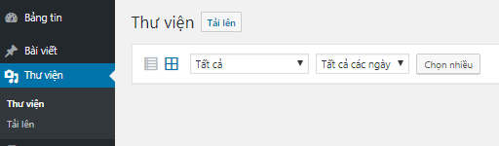

Hình 24: Thư viện

Dùng để tải cách ảnh mới lên thư viện

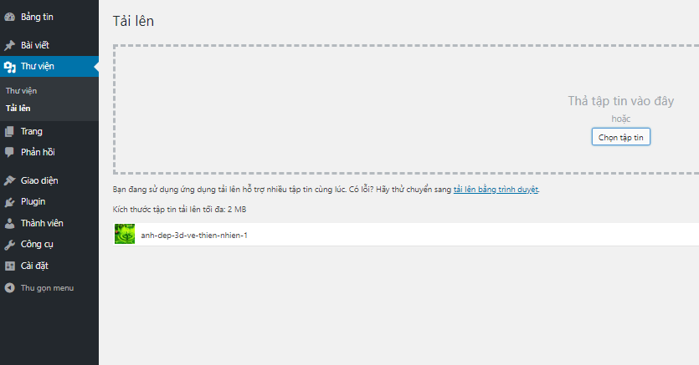

Hình 25: Tải hình lên thư viện

**4. Quản lý trang**

1. Gồm những Tất cả cách trang và Đã xuất bản hoặc bản nháp

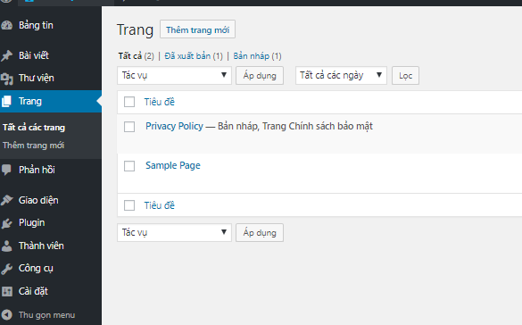

Hình 26:Trang

1. Nhập nội dung cần viết để khởi tạo trang

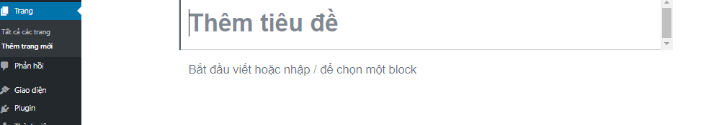

Hình 27: Tạo trang

1. Nhập thêm tiêu đề
2. Thêm Block
3. Thêm Hình ảnh
4. Thêm tiêu đề
5. Thêm Gallery ảnh
6. Các chức năng của trang

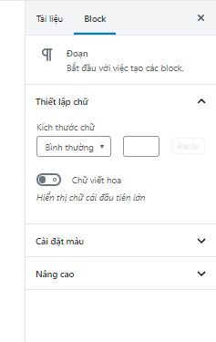

Hình 28: Tính năng có trong trang

* Có thể quỳ chỉnh chức năng cũng như là font chữ theo ý muốn trước khi tạo bài đăng.

**5. Quản lý bình luận Wordpress**

- Hiển thị bình luận của khách hàng

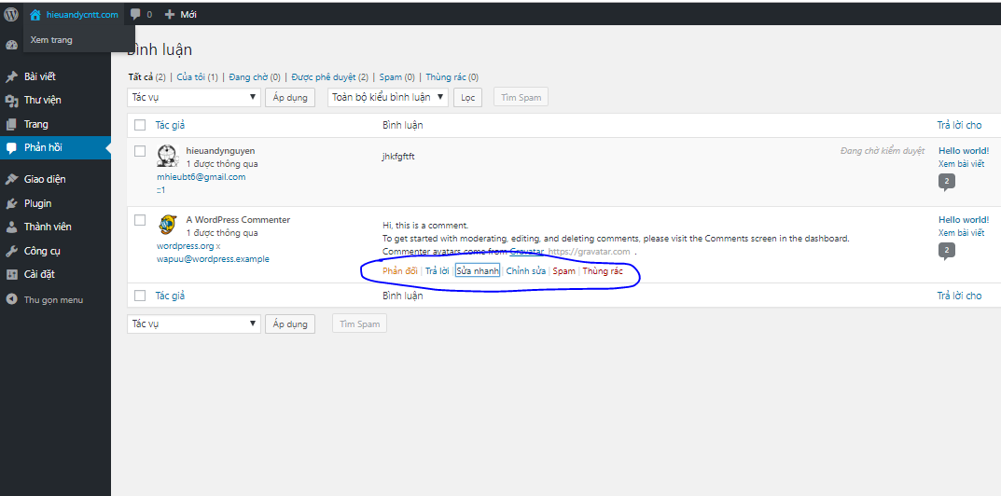

Hình 29: Quản lý bình luận

* Hiển thi gồm những chức năng như sau:
* Phản hồi
* Trả lời
* Sửa nhanh
* Chỉnh Sửa
* Spam
* Thùng rác
* Có thể đăng trạng thái và xóa nó khi cần thiết để tránh ảnh hướng đến bài viết.

**6. Quản lý giao diện**

a. Thêm giao diện mới

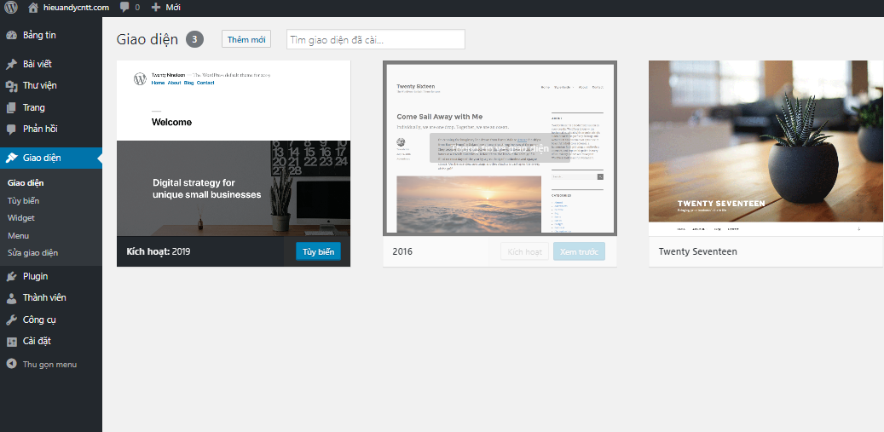

Hình 30: Thêm themes

* Có thể thêm giao diện có sẵn của wordpress hoặc giao diện của của mình để làm có trang web sống động hơn.

b. Tùy biến

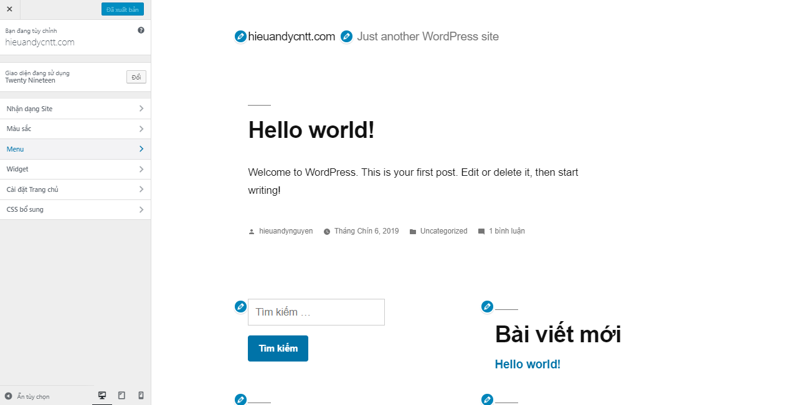

Hình 31: Tùy biến

Với các chức năng của nó bạn có thể chỉnh sửa trang web của bạn theo ý muốn của mình ví dụ ở phần css bổ sung bạn có thể thêm css để hhooir màu dòng chữ hello word chẵn hạn.

c. Menu

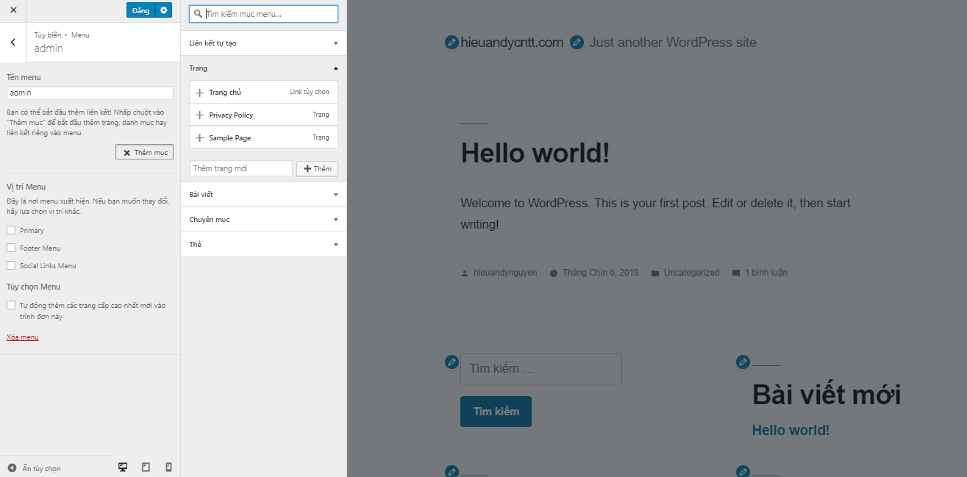

Hình 32: Thêm menu bằng tùy biến

* Đây ta có thể thêm menu lên trang web bằng những trang đã thêm ở phần quản lý trang.

d. Widget

- Widget trong WordPress ai cũng hiểu nó là một block nội dung được đặt trong một khu vực được chỉ định, khu vực này ta thường gọi là Widget Area hoặc Sidebar. Ngoài các widget có sẵn như **Recent Posts**, **Recent Comments**,…thì nếu muốn có thêm widget bạn phải cài plugin hoặc một số theme cũng cho bạn thêm vài widget tùy chọn.

Ví dụ đây là footer của Widget

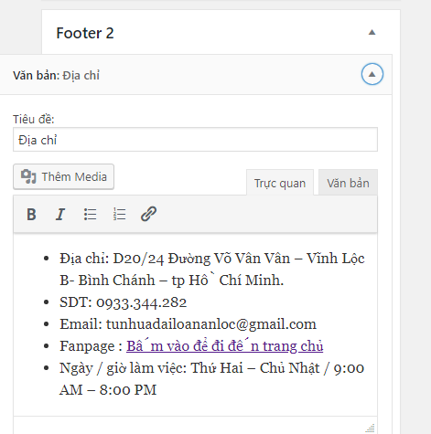

Hình 33: Tạo footer bằng tùy biến

Khi tạo xong nó sẽ hiện thị ngoài giao diện như vậy

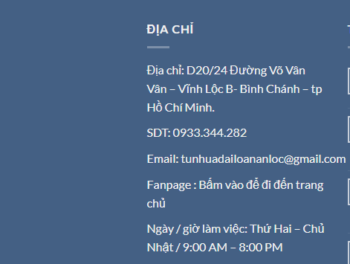

Hình 34: Giao diện footer khi tạo xong

**7. Plugin**

- Plugin là một thành phần mở rộng nhỏ được lập trình riêng dựa trên các API và những hàm mở có sẵn của WordPress để tạo thành một tính năng nào đó mà mặc định WordPress không có. Nói dễ hiểu hơn, plugin chính là một module bổ sung một chức năng nào đó mà bạn có thể cài vào WordPress.

Ví dụ:

* All-in-One WP Migration là một Plugin dùng để xuất tất cả dữ liệu ra 1 file , có thể nhập file đó lại vào một project wordpress mới tất cả dữ liệu trong trang cũ sẽ được hiển thị ở đậy.

1. **Thành viên**

- Thêm Thành Viên mới

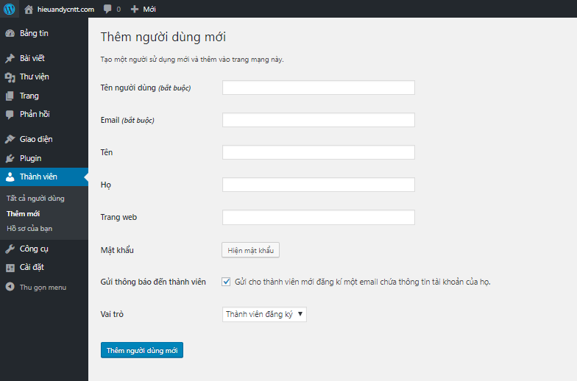

Hình 35: Thêm người dùng cho wordpress

* Các thành viên vừa thêm sẽ được hiển thị ở đây.

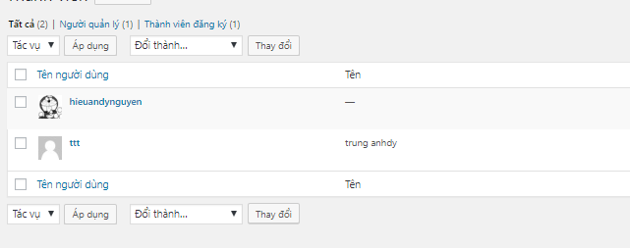

Hình 36: Tất cả người dùng

Có những chức :

* Chỉnh sửa
* Xóa
* Xem

**9. Cài Đặt**

- Có thể tùy chỉnh các chức năng của trang web .

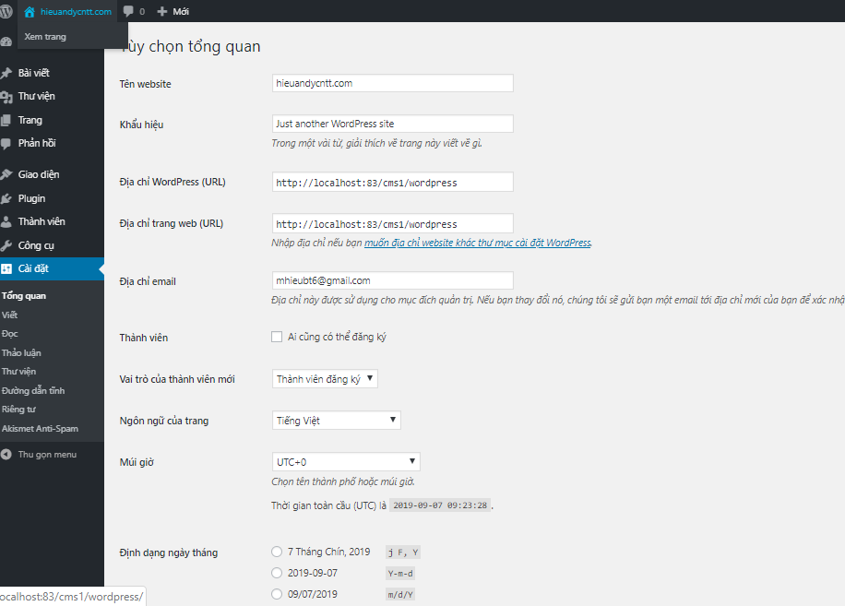

Hình 37: Cài đặt các chức năng của wordpress

# Tạo post mail(2)

Bước 1: Trong database liên kết với wordpress, tại table wp_posts tạo column post_email kế bên post_title

Lưu ý: Có thể sẽ gặp lỗi #1067. Khi gặp lỗi này chạy câu lênh sql bên dưới trên phpMyAdmin:

set global sql_mode = 'ONLY_FULL_GROUP_BY,STRICT_TRANS_TABLES,ERROR_FOR_DIVISION_BY_ZERO,NO_ENGINE_SUBSTITUTION';

(nguồn: stackoverflow - <https://stackoverflow.com/questions/36882149/error-1067-42000-invalid-default-value-for-created-at/37696251#37696251>)

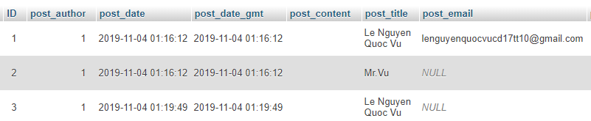

Hình 38: Dữ liệu cột mail đã hiển thị

Bước 2: Tại wp-admin tạo file dpwp.php

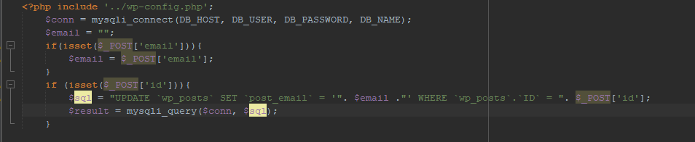

Hình 39: Tạo file dpwp.php

Bước 3: Cũng trong wp-admin, tại file edit-form-advanced.php thêm đoạn code

<input type="email" name="post_email" size="30" value="<?php echo esc_attr( $post->post_email ); ?>" id="email" spellcheck="true" autocomplete="off"/>

Ngay bên dưới đoạn code

<input type="text" name="post_title" size="30" value="<?php echo esc_attr( $post->post_title ); ?>" id="title" spellcheck="true" autocomplete="off" /> (dòng 490 – core wordpress)

Bước 4: Cài đặt plugin Classic Editor xong active nó

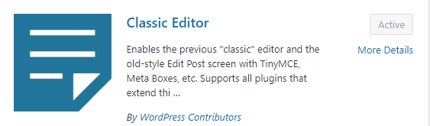

Hình 40: Cài đặt plugin Classic Editor

Chọn Posts -> Add New (them bài mới), kết quả hiển thị như bên dưới là được

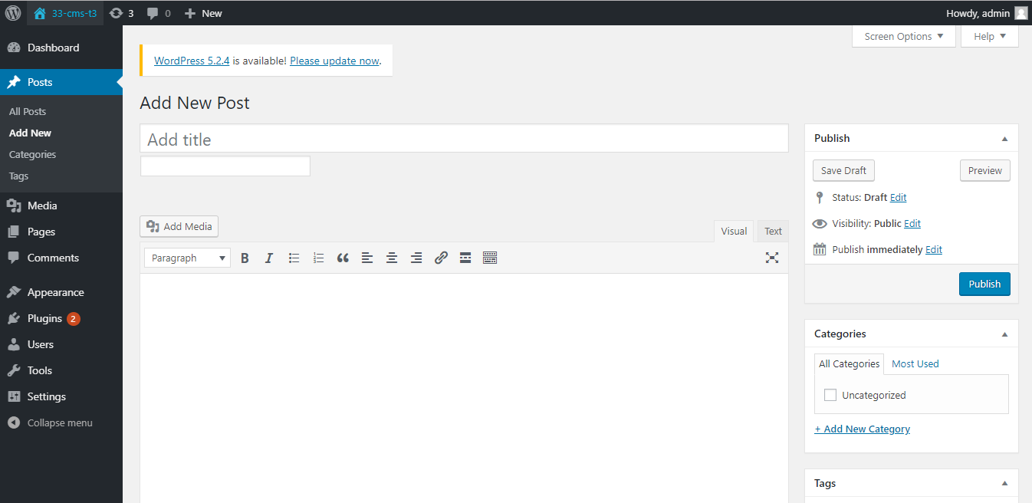

Hình 41: Vào Add new thực hiện các bước

Bước 5: Tiếp tục tại file edit-form-advanced.php thêm đoạn script

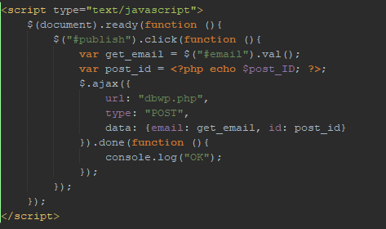

Hình 42: Thêm đoạn code để truyền dữ liệu

Bước 6: Trên phpMyAdmin, tại table wp_posts, chọn Thao tác, kéo xuống chọn Xóa dữ liệu của bảng (TRUNCATE).

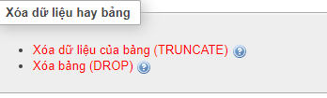

Hình 43: Xóa dữ liệu ở bảng TRUNCATE

Bước 7: Test thử:

Nhập dữ liệu tương tự trong hình

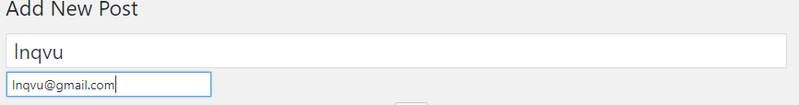

Hình 44: Nhập dự liệu có trong hình

Click Publish trên thanh Publish bên tay phải

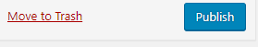

Hình 45: Chọn Publish

Tại wp_posts và Posts -> All Posts hiển thị là thành công insert email vào database

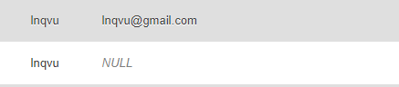

Hình 46: Dữ liệu cột post mail đã được thêm

Posts -> All Posts

Tuy nhiên ở Posts -> All Posts sẽ không thấy email, chọn Edit

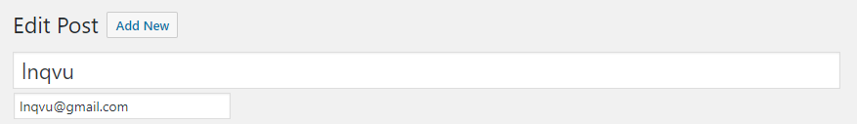

Hình 47: Chọn Edit

Hiển thị như trên là thành công lấy data post_email từ database xuống

Thử chỉnh sửa một tí



Hình 48: Chỉnh sửa post mail

Chọn Update (vị trí của Publish vừa rồi)

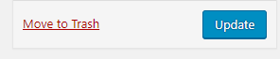

Hình 49: Chọn update

Hiển thị như dưới là update thành công (wp_posts)

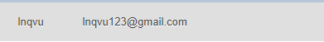

Hình 50: Update thành công

# Các bước tạo themes(3)

## Các bước tạo themes trong wordpress

## 1. Tạo cấu trúc cần có trong themes trong wordpress

**- trungcap/**

- functions.php

- index.php

- header.php

- footer.php

- page.php

- single.php

- content.php

- content-none.php

- archive.php

- search.php

- author.php

- category.php

- 404.php

- styles.css

- sidebar.php

- screenshot.png

Tiếp tục, tạo một thư mục tên là **templates** trong theme và tạo các file sau vào thư mục đó, các file này sẽ là custom page template.

- full-width.php

- contact.php

## 2. Sau khi tạo xong coppy vào project cần thêm themes.

C:\wamp64\www\cms2\wordpress\wp-content\themes

Đây là hình ảnh về cấu trúc themes cần tạo:

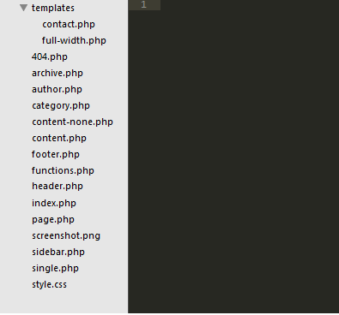

Hình 51: Cấu trúc themes

## 3. Chèn themes vào project

Bây giờ hãy vào **Dashboard -> Appearance -> Themes** thì sẽ thấy theme của mình đã được hiển thị ra.

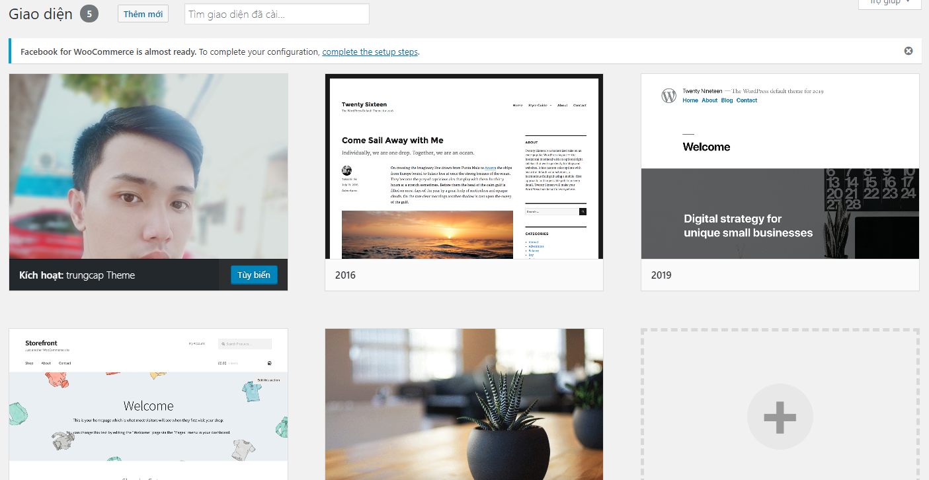

Hình 52: kích hoạt themes

Hãy kích hoạt nó lên, sau khi kích hoạt thì website sẽ là trang trắng vì chưa có nội dung gì cả.

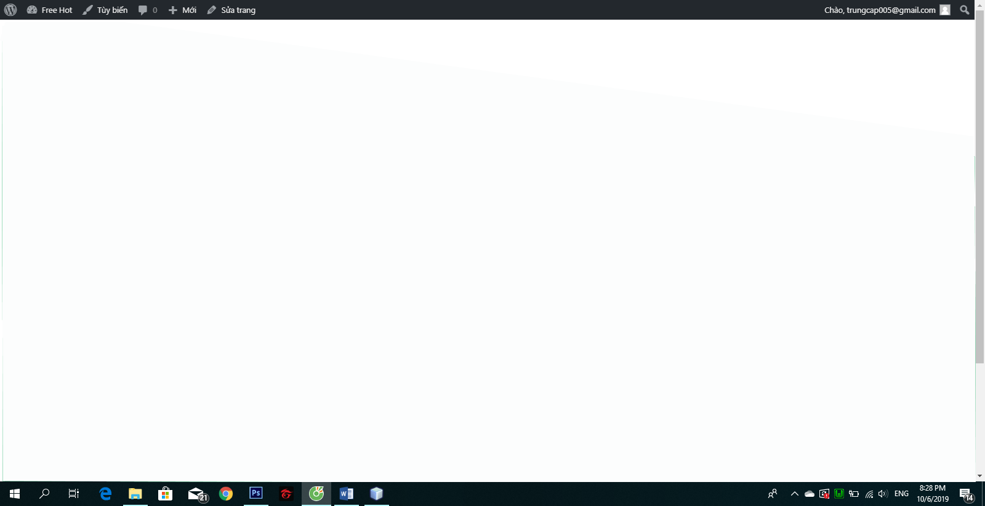

Hình 53: Giao diện ban đầu khi kích hoạt themes

1. Hiển bài post ra màn hình file index.php

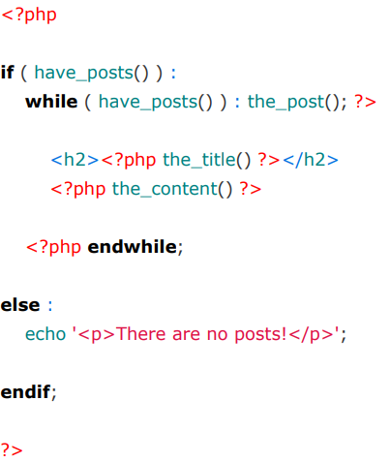

Hình 54: Hiển thị post

* Sau khi tạo điều kiện trong file index thì kết quả sẽ hiển thị như sau:

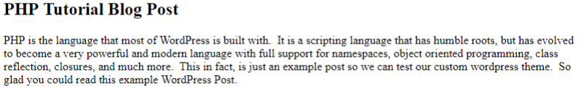

Hình 55: hiển thị post

1. Tạo đường link cho post

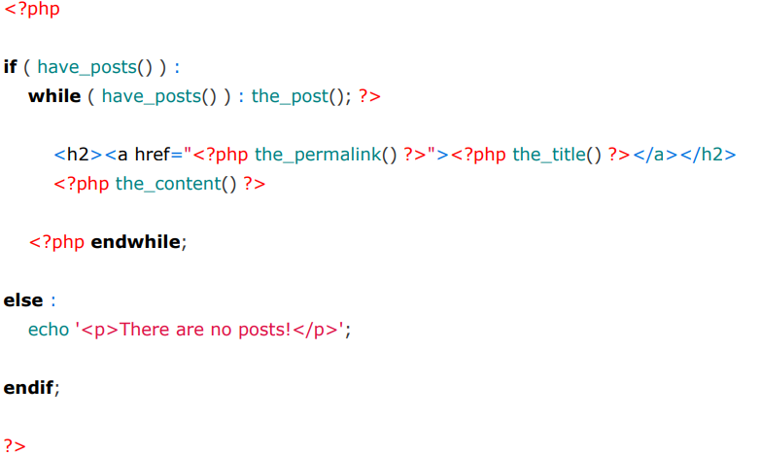

Hình 56: tạo đường link cho post

* Kết quả sẽ hiển thị

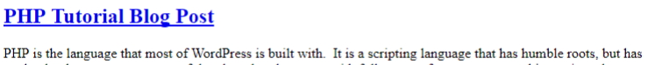

Hình 57: địa chỉ post

1. Thêm header và footer cho themes

* Tạo 2 dòng lệnh hiển thị header và footer

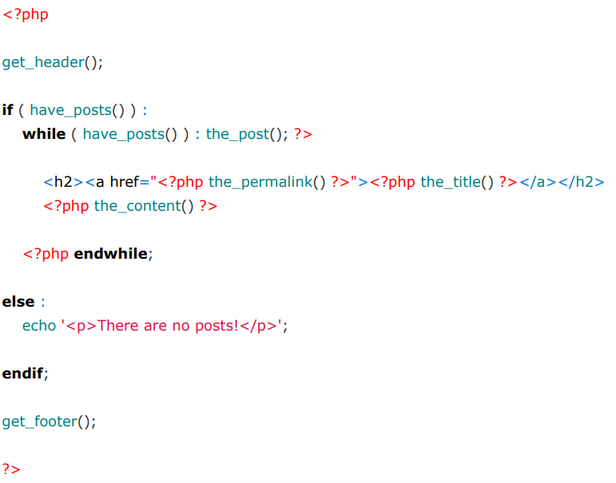

Hình 58: tạo điều kiện cho header và footer

* Kết quả sau khi tạo

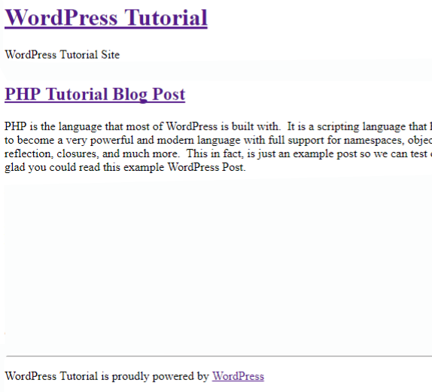

Hình 59: hiển thị được header và footer

# Tạo themes từ module(4)

1. Bảng phân công module

|  |  |  |
| --- | --- | --- |
| Tên | Module | Hoàn Thành |
| Cáp Tống Xuân Trung | 9, 10, 11 , 12, 21, 22, 23 | 9, 11,10 , 12, 21, 22, 23 |
| Nguyễn Hoàng Minh Hiếu | 3 , 6 , 19 , 20 | 3 , 6 , 19 , 20 |
| Lê Nguyễn Quốc Vũ | 8, 5 , 13, 24 , 25 | 8, 5 , 13, 24 , 25 |
| Nguyễn Đình Triều | 2 , 7, 14, 15, 16 | 2 , 7, 14, 15, 16 |
| Đặng Quốc Cường | 1 , 4 , 17 , 18 | 1 , 4 , 17 , 18 |

* Trang home bao gồm những module:1,2,3,4,5,6,7,8,9,10.
* Trang Shop bao gồm những module:11, 12.
* Trang Portfolio bao gồm những module:13.
* Trang about bao gồm những module: 14, 15, 16.
* Trang Contact bao gồm những module:17,18.
* Trang our stores bao gồm những module:19,20.
* Trang blog bao gồm những module:21,22,23,24,25.

1. Tạo themes từ module ở link đã phân công trong công việc

Link themes: <https://flatsome3.uxthemes.com/demos/shop-demos/grid-style-1/>

1. Bắt đầu tạo module theo themes đã cắt ở bảng phân công
2. Sau đó viết ra từng module theo như đã phân công

Module 1: Giao diện trang Home. Hiển thị logo thanh tìm kiếm giỏ hàng.



Hình 60: Module 1

Modul 2: Giao diện trang Home hiển thị các sản phẩm mới có trong cửa hàng

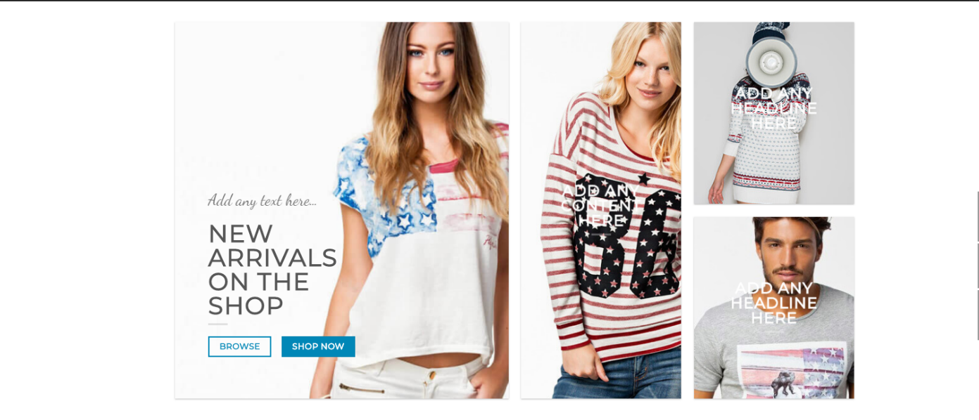

Hình 61: Module 2

Module 3: Giao diện trang Home sử dụng swiper hiển thị sản phẩm mới nhất

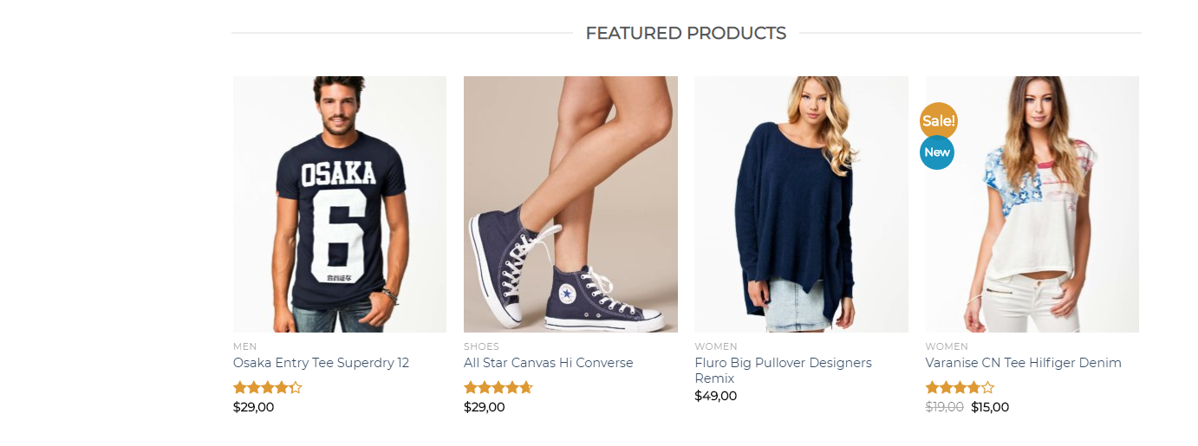

Hình 62: Module 3

Module 4: Giao diện trang Home sử dụng swiper hiển thị danh mục sản phẩm

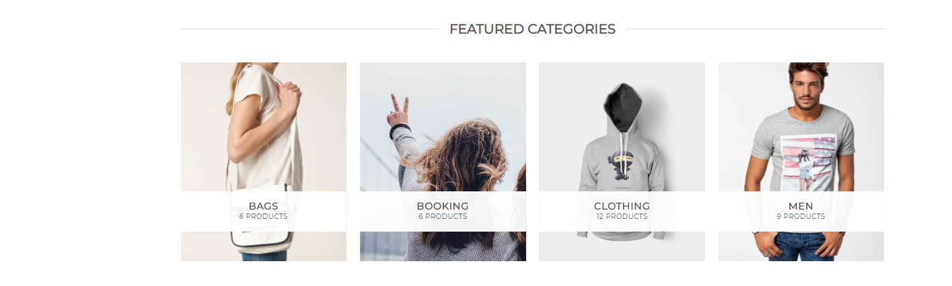

Hình 63: Module 4

Module 5: Giao diện trang Home với from đăng nhập



Hình 64 Module 5

Module 6: Giao diện trang Home sử dung swiper hiển thị các bài viết mới nhất.

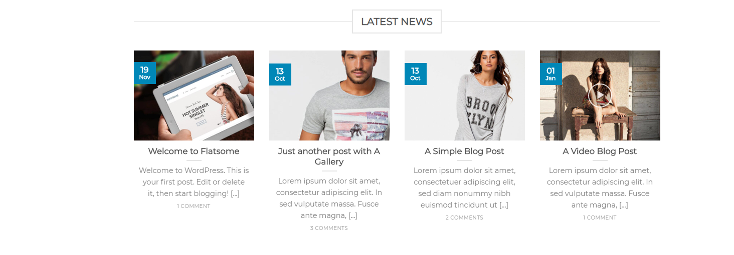

Hình 65: Module 6

Module 7: Giao diện trang Home sử dụng swiper hiển thị mạng xã hội Instagram

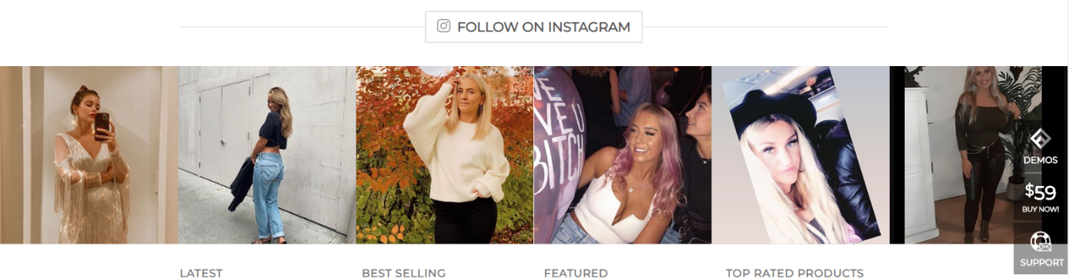

Hình 66: Module 7

Module 8: Giao diện trang Home hiển thị các sản phẩm mới nhất, giảm giá…

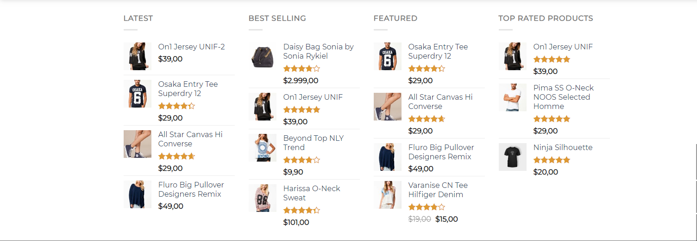

Hình 67: Module 8

Module 9: Giao diện trang Home footer

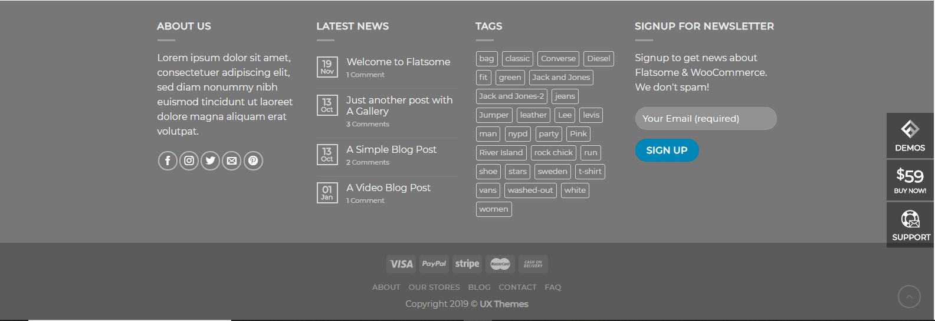

Hình 68: Module 9

Module 10: Giao diện trang Home, menu



Hình 69: Module 10

Module 11: Giao diện trang shop, sidebar hiển thị danh mục sản phẩm, loại sản phẩm…

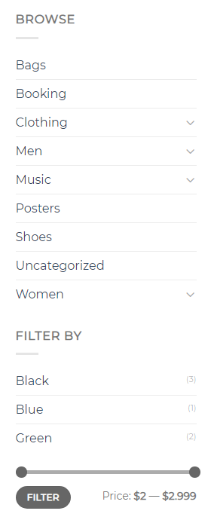

Hình 70Module 11

Module 12: Giao diện trang shop, hiển thị tất cả sản phẩm

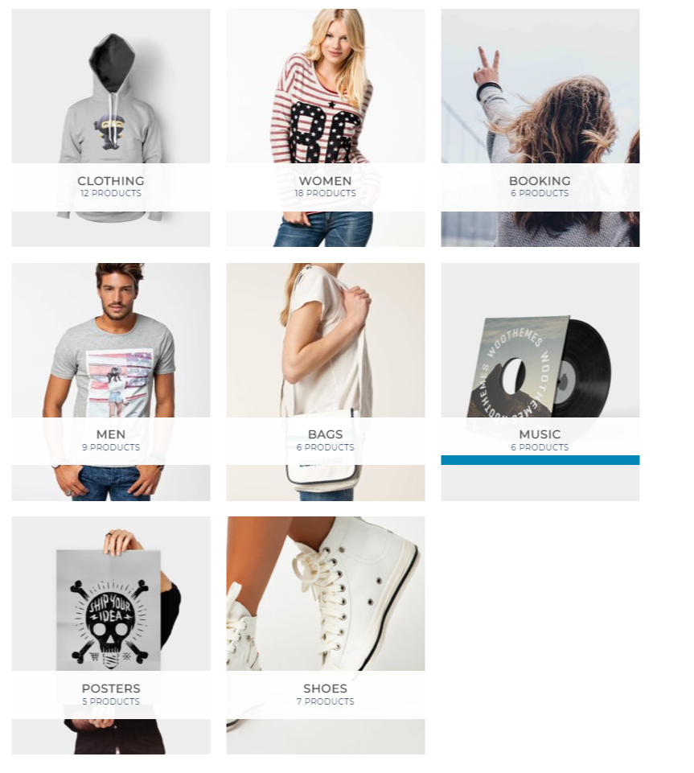

Hình 71:Module 12

Module 13: Giao diện trang Portfolio hiển thị những giao diện mới mà trang web sẽ cập nhật. Sử dụng menu tab

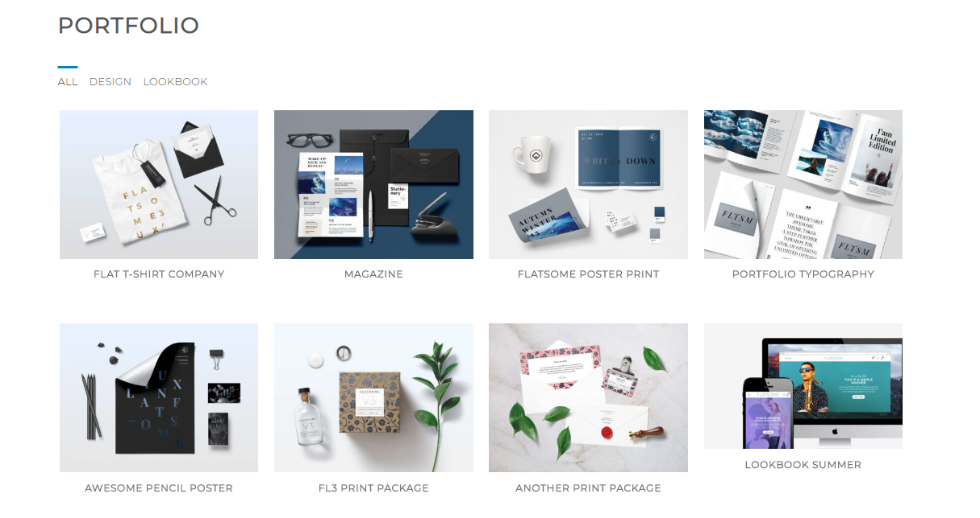

Hình 72 : Module 13

Module 14: Giao diện trang About Us, hiển thị tiêu đề trang



Hình 73: Module 14

Module 15: Giao diện trang About Us hiển thị mô tả trang web



Hình 74: Module 15

Module 16: Giao diện trang About Us, hiển thị các khách hàng vừa đánh giá

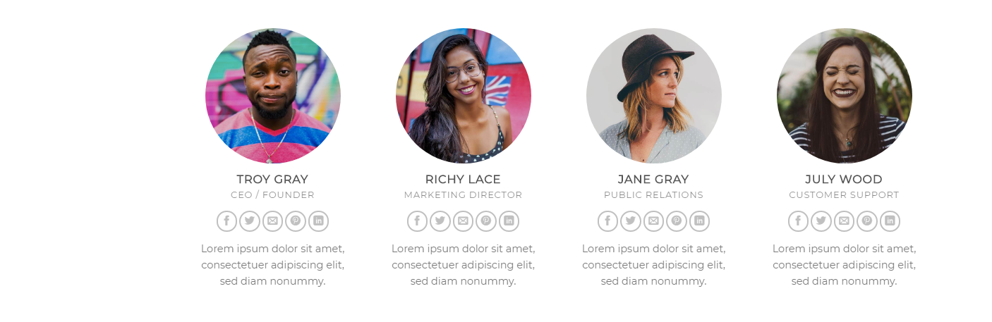

Hình 75: Module 16

Module 17: Giao diện trang Contact hiển thị bản đồ địa chỉ liên hệ của trang web

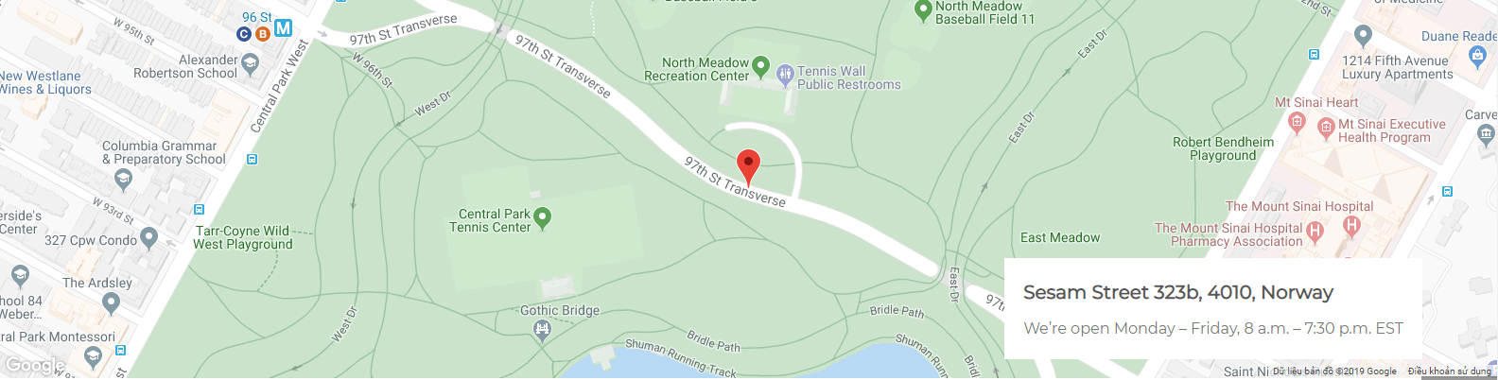

Hình 76: Module 17

Module 18: Giao diện trang Contact hiển thị câu hỏi mà khách hàng muốn đặt ra và một form liên hệ

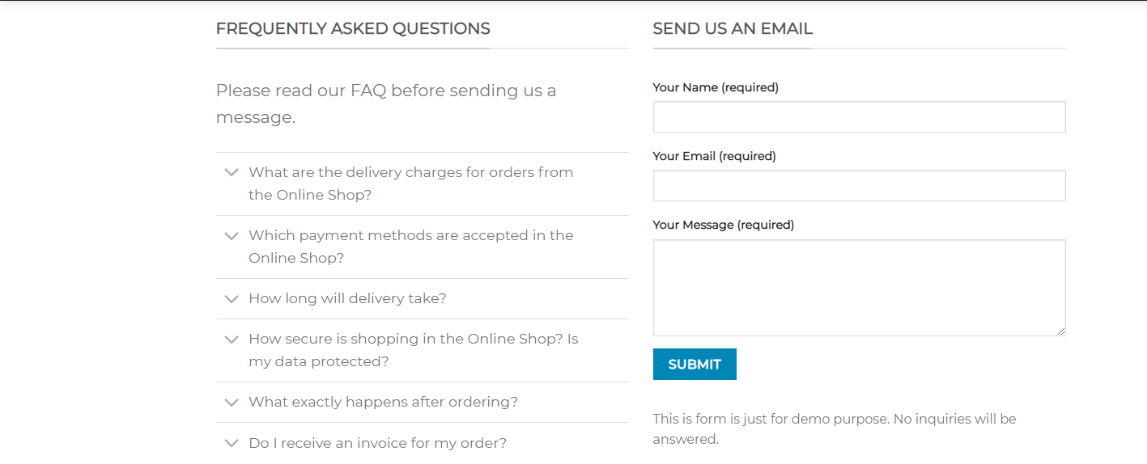

Hình 77:Module 18

Module 19: Trang Our stores hiển thị tiêu đề trang



Hình 78:Module 19

Module 20: Trang Our stores hiện thị đại chỉ chi nhánh đang hoạt động của trang web

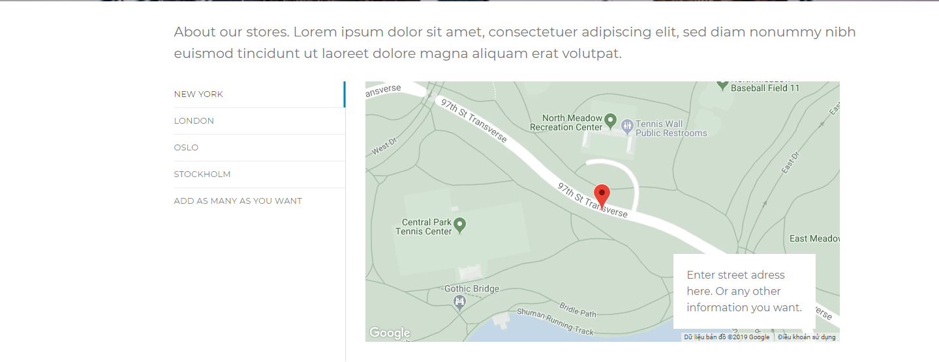

Hình 79: Module 20

Module 21: Giao diện trang blog hiển thị tiêu đề trang



Hình 80: Module 21

Module 22: Giao diện trang blog, sidebar hiển thị bài viết,comment,tag….

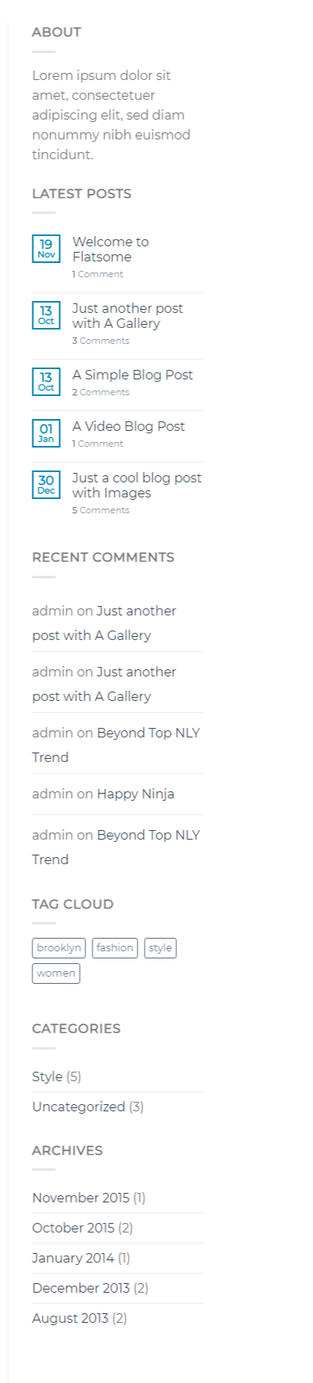

Hình 81: Module 22

Module 23: Giao diện trang blog hiển thị bài viết

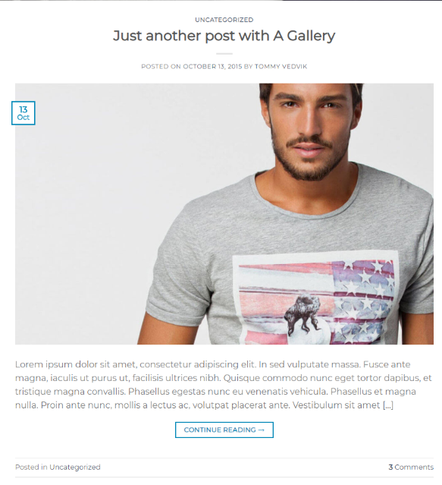

Hình 82: Module 23

Module 24: Giao diện trang blog hiển thị bài viết

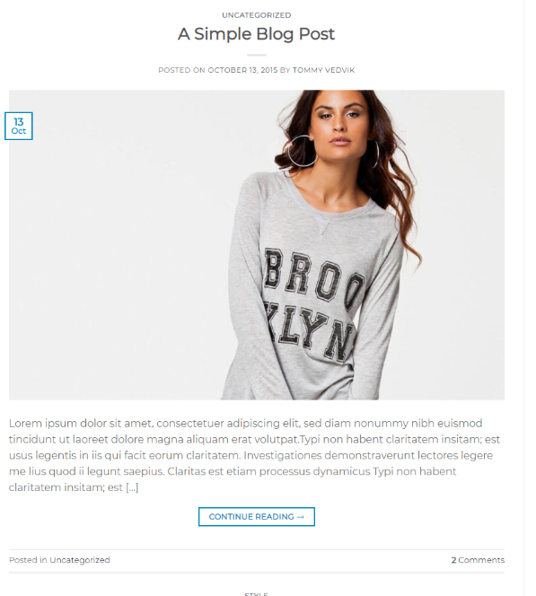

Hình 83: Module 24

Module 25: Giao diện trang blog hiển thị bài viết

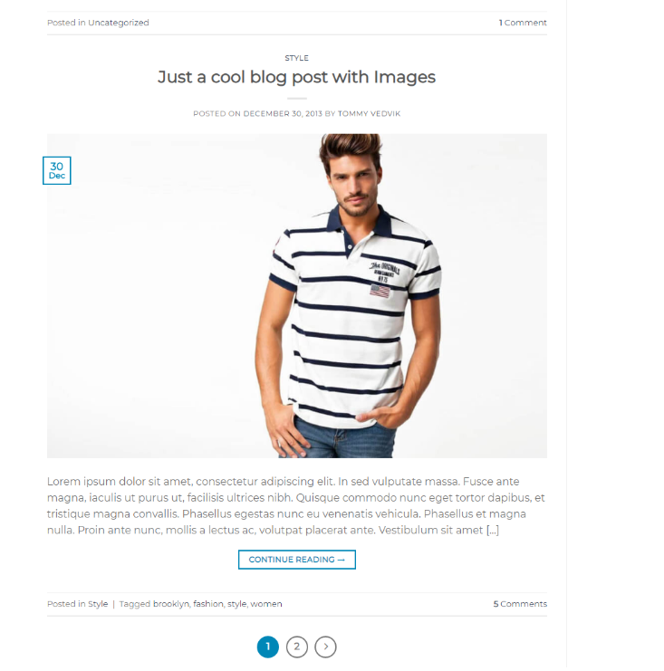

Hình 84:: Module 25

# Các plugin cài trước khi nhúng module vào themes

* Woocommerce

Bước 1: Vào phần Plugin trong wp-admin tìm kiếm và kích hoạt Woocommerce

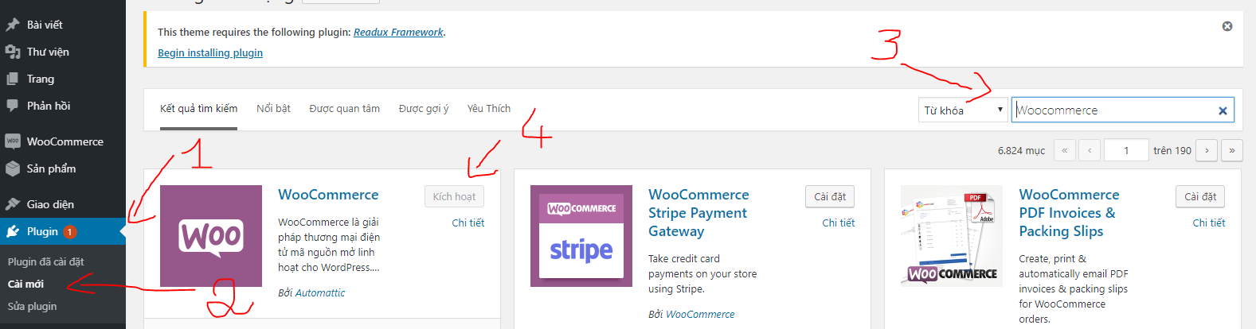

Hình 85: Tìm kiếm và kích hoạt plugin

Bước 2: Vào sản phẩm->danh mục->thêm danh mục sản phẩm.

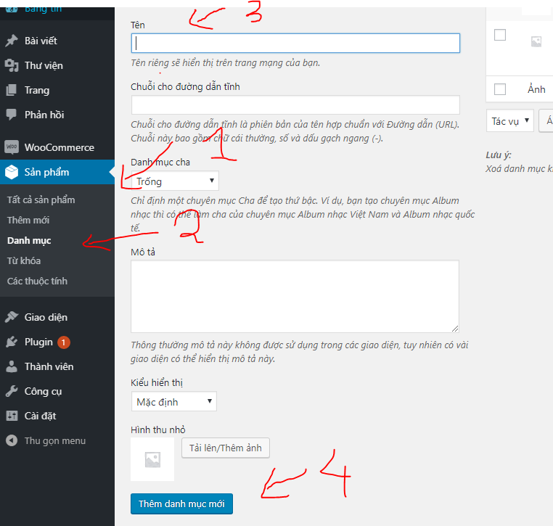

Hình 86: Thêm danh mục sản phẩm

Bước 3:Vào sản phẩm->thêm mới->nhập tên sản phẩm -> chọn danh mục->đăng sản phẩm.

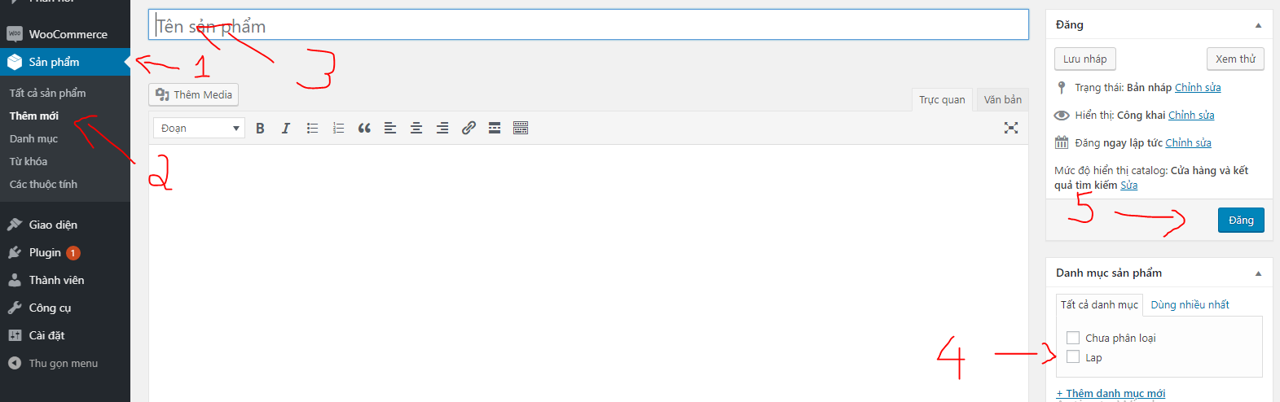

Hình 87: Thêm sản phẩm mới

Bước 4: Thêm đoạn code ở trong module để có thể lấy sản phẩm trong Woocommerce ra bên ngoài, mũi tên màu đỏ là id của danh mục chứa sản phẩm có trong danh mục đó.

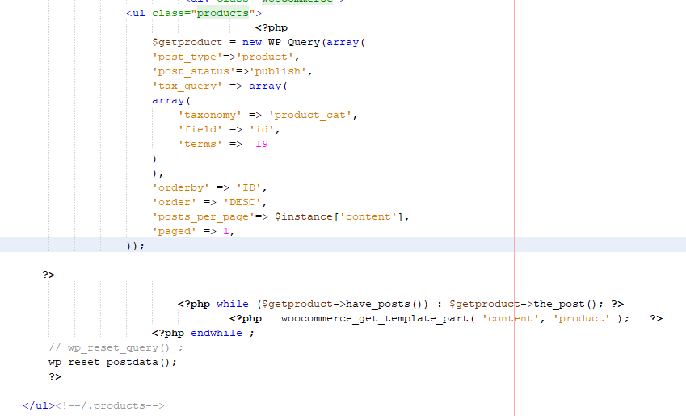

Hình 88: Lấy id danh mục để đưa sản phẩm ra ngoài

Bước 5: xem kết quả khi lấy dữ liệu ra ngoài

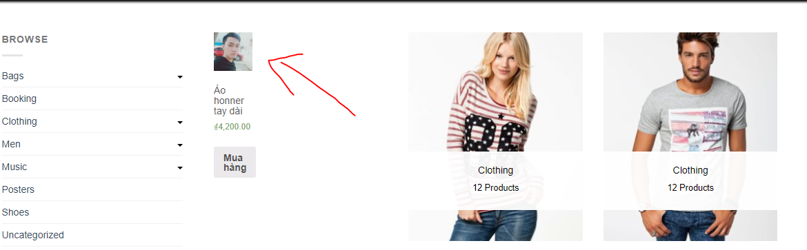

Hình 89: Lấy dữ liệu của sản phẩm

* Như vậy sản phẩm đã được hiển thị ra ngoài.

Bước 6: Vào sản phẩm xóa sản phẩm có chứa danh mục có id=17 để kiểm tra xem dữ liệu có cập nhật đúng không.

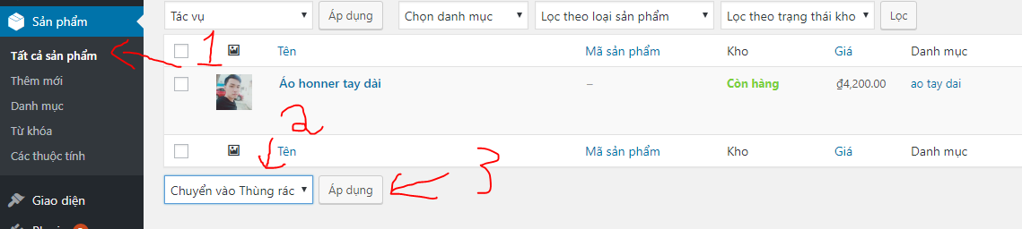

Hình 90: Xóa sản phẩm

Bước 7: xem kết quả khi đã lấy dữ liệu ra bên ngoài

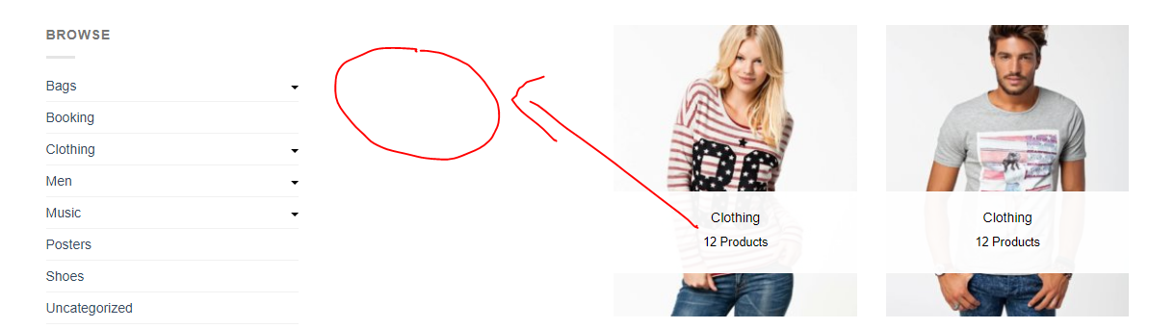

Hình 91: Kết quả sau khi xóa sản phẩm

* Như vậy đã đưa được dữ liệu sản phẩm Woocommerce ra bên ngoài và có thể thêm xóa sửa bình thường.

# Nhúng module vào themes(5)

1. Các bước nhúng module vào themes

Bước 1: Tạo ra một themes

# Tạo cấu trúc cần có trong themes trong wordpress

**- trungcap/**

- functions.php

- index.php

- header.php

- footer.php

- page.php

- single.php

- content.php

- content-none.php

- archive.php

- search.php

- author.php

- category.php

- 404.php

- styles.css

- sidebar.php

- screenshot.png

Tiếp tục, tạo một thư mục tên là **templates** trong theme và tạo các file sau vào thư mục đó, các file này sẽ là custom page template.

- full-width.php

- contact.php

## Sau khi tạo xong coppy vào project cần thêm themes.

C:\wamp64\www\cms2\wordpress\wp-content\themes

Đây là hình ảnh về cấu trúc themes cần tạo:



Hình 92: Cấu trúc themes

## Chèn themes vào project

Bây giờ hãy vào **Dashboard -> Appearance -> Themes** thì sẽ thấy theme của mình đã được hiển thị ra.



Hình 93: kích hoạt themes

Hãy kích hoạt nó lên, sau khi kích hoạt thì website sẽ là trang trắng vì chưa có nội dung gì cả.



Hình 94: Giao diện ban đầu khi kích hoạt themes

Hiển bài post ra màn hình file index.php



Hình 95: Hiển thị post

* Sau khi tạo điều kiện trong file index thì kết quả sẽ hiển thị như sau:



Hình 96: hiển thị post

Tạo đường link cho post



Hình 97: tạo đường link cho post

* Kết quả sẽ hiển thị



Hình 98: địa chỉ post

* Thêm header và footer cho themes
* Tạo 2 dòng lệnh hiển thị header và footer



Hình 99: tạo điều kiện cho header và footer

* Kết quả sau khi tạo



Hình 100: hiển thị được header và footer

Bước 2: Nhúng module đã hoàn thành vào themes.

* Tạo một thư mục thêm những module đã làm

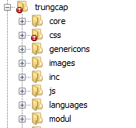

Hình 101: Thêm thư mục module

* Ở trang chủ thêm những module đã làm vào file index.php bằng câu lệnh :

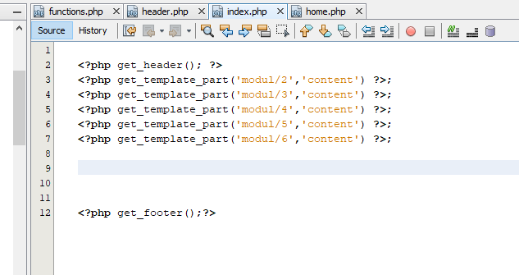

Hình 102: Thêm module vào file index

* Ở file function.php thêm những đường dẫn đã có trong module như css, js…

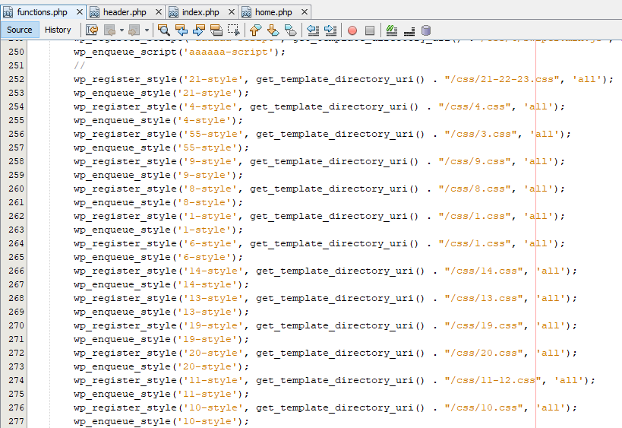

Hình 103: Thêm các liên kết như css, js... module vào file function

* Sau khi thêm đầy đủ thì kết quả module của trang chủ sẽ hiển thị như sau

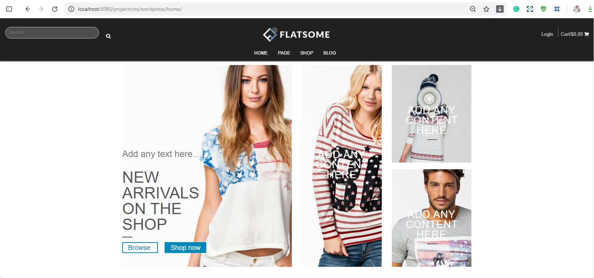

Hình 104: Kết quả

* Ở trang portfolio thêm những module đã làm vào themes ở folder template ở file portfolio.php

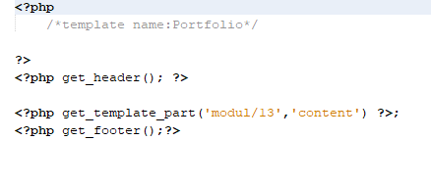

Hình 105: Thêm module ở file portfolio

* Kết quả sau khi thêm module vào themes

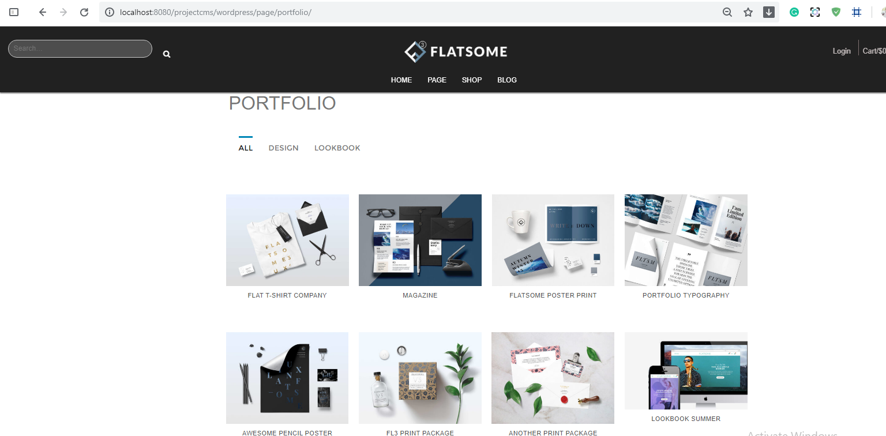

Hình 106: Kết quả

* Ở trang out blog thêm những module đã làm vào themes ở folder template ở file out blog.php

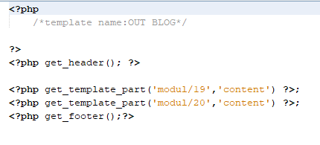

Hình 107: Thêm module vào trang out blog

* Kết quả sau khi thêm module vào themes

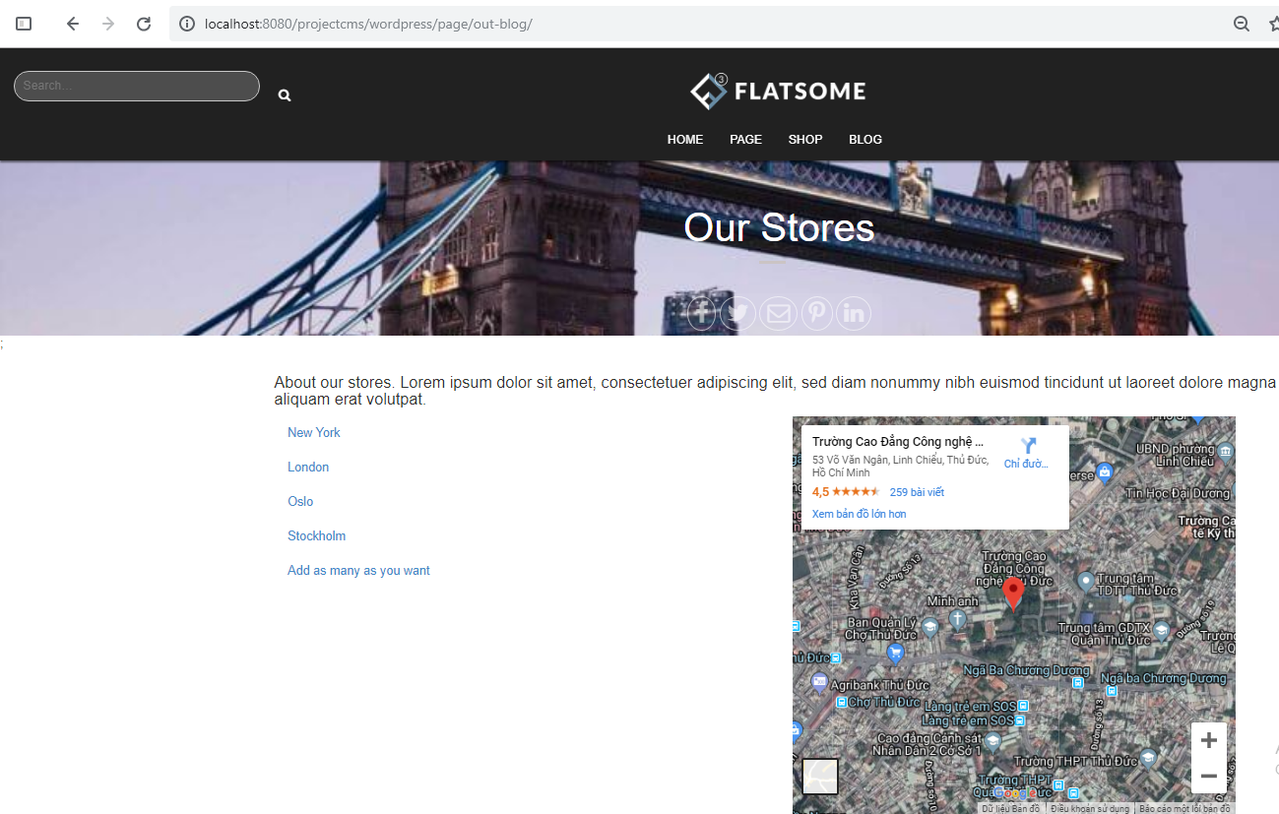

Hình 108: Kết quả

* Ở trang shop không cần thêm vì khi cài Woocommerce thì nó đã tự tạo ra.

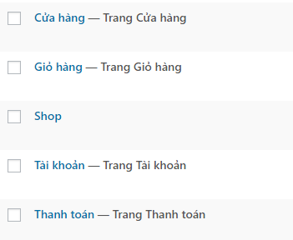

Hình 109: Thêm các module vào trang shop

* Kết quả sau khi thêm trang .

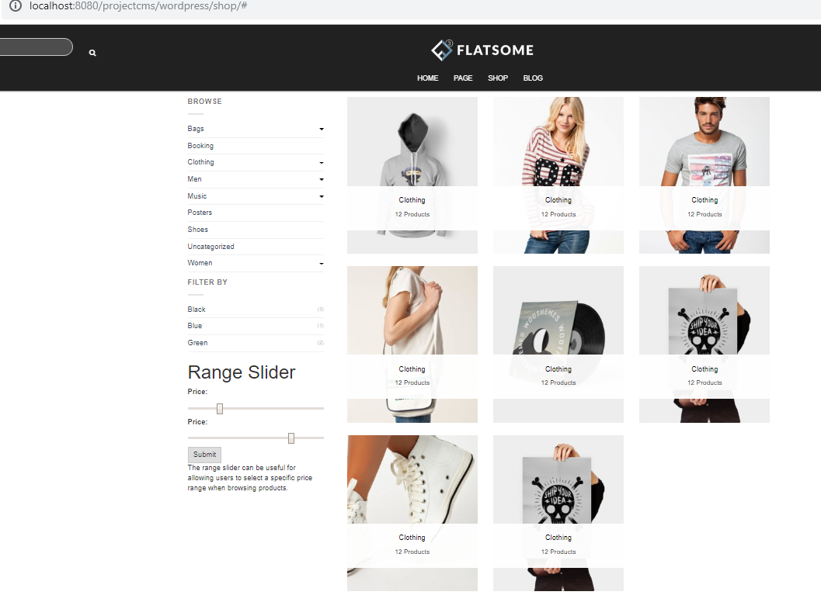

Hình 110: Kết quả

* Ở trang about thêm những module đã làm vào themes ở folder template ở file about.php

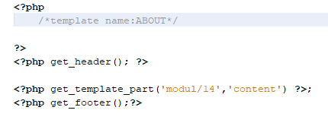

Hình 111: Thêm module vào trang About

* Kết quả sau khi thêm module vào themes



Hình 112: Kết quả

* Ở trang contact thêm những module đã làm vào themes ở folder template ở file contact.php

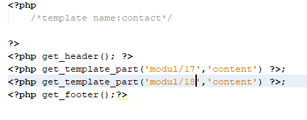

Hình 113: Thêm module vào file contact.php

* Kết quả sau khi thêm module vào themes

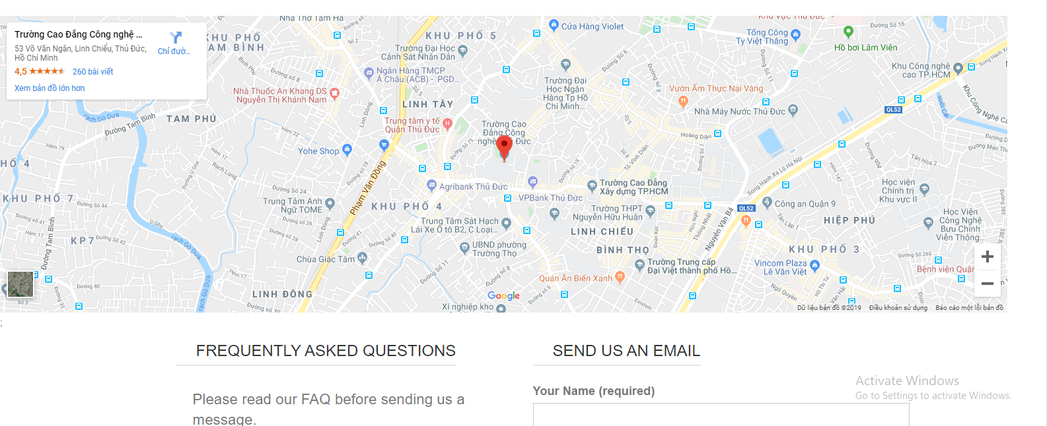

Hình 114: Hiển thị module

* Ở trang blog thêm những module đã làm vào themes ở folder template ở file blog.php

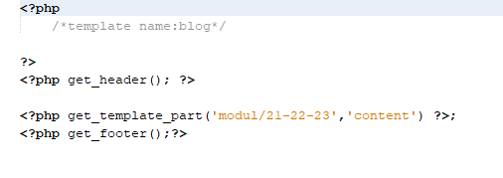

Hình 115: Thêm module vào trang Blog

* Kết quả sau khi thêm module vào themes

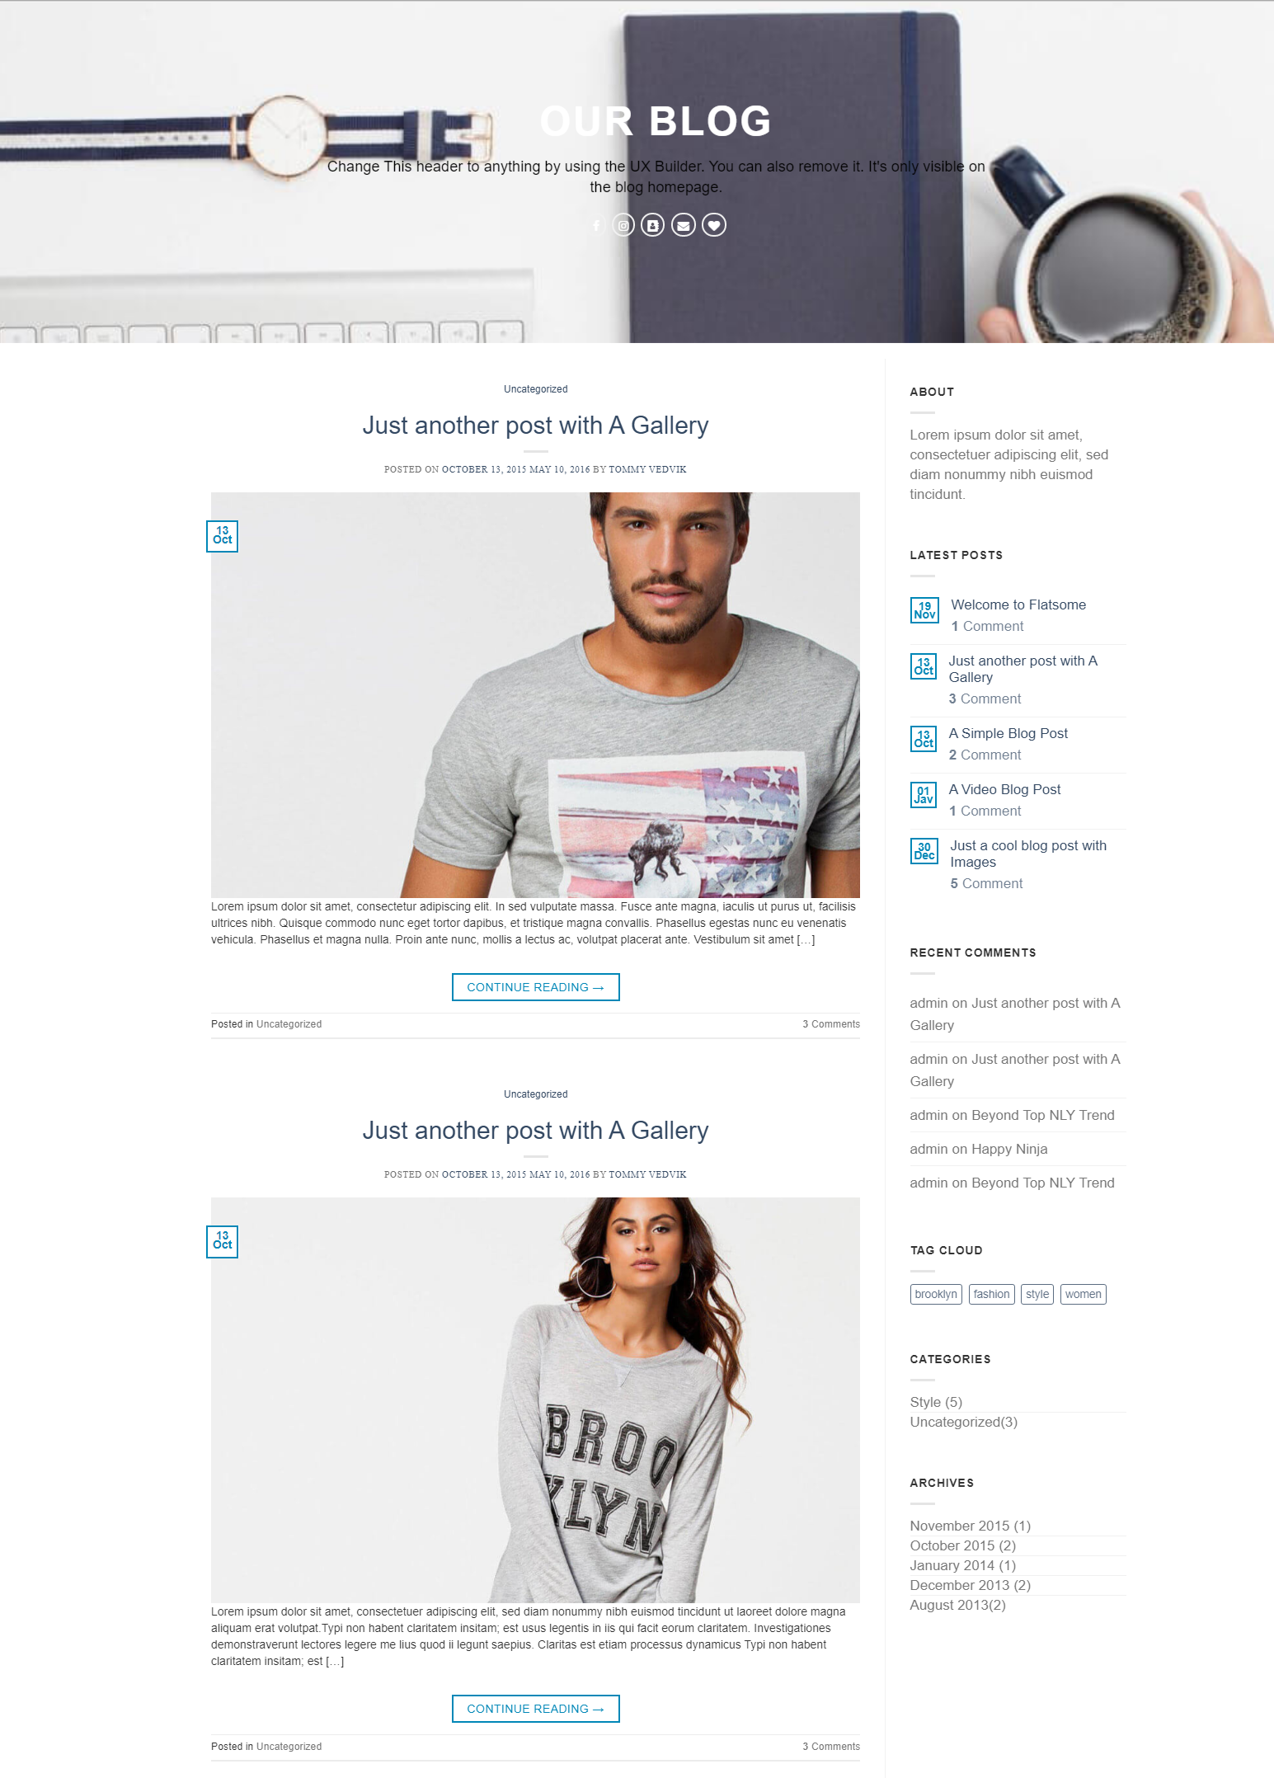

Hình 116: Kết quả

# Hướng dẫn cài đặt và tạo plugin(6)

## Hướng dẫn cài đặt và tạo plugin

1. Hướng dẫn cài đặt

* Đầu tiên vào plugin->Cài mới sau đó vào mục tìm kiếm kiếm plugin cần thiết cho themes.(vd: contact form 7)

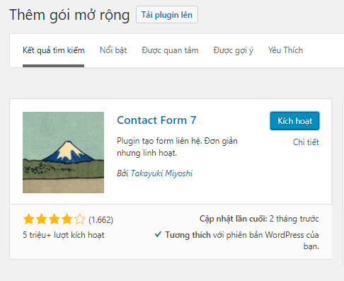

Hình 117: Tìm kiếm và cài đặt plugin

* Sau khi cài đặt và kích hoạt plugin thì nó sẽ tự động thêm vào admin

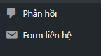

Hình 118: Hiển thị plugin

1. Hướng dẫn tạo plugin

* Đầu tiên ta tìm đến file wp-content->plugins tạo một file chứa plugin mà mình muốn
* Ở đây plugin mà mình đặt tên là trungcap

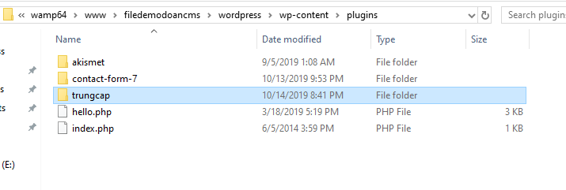

Hình 119 : Tạo file plugin

* Sau đó tạo danh sách các Folder cần thiết trong một plugin

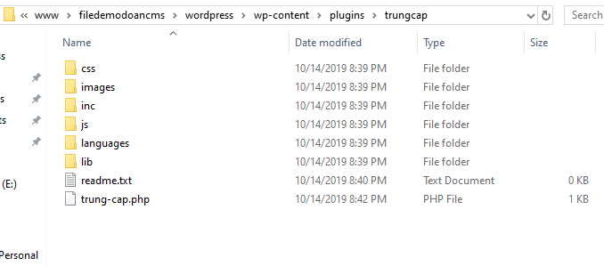

Hình 120: Tạo file cần có trong plugin

* Sau đó ta vào file trung-cap.php tạo ra tên và phiên bản của plugin

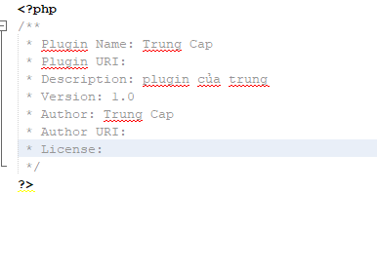

Hình 121: Tạo tên và phiên bản của plugins

* Sau khi tạo xong vào phần plugin-> plugin đã cài đặt sau đó ta sẽ thấy kết quả hiển thị trong plugins

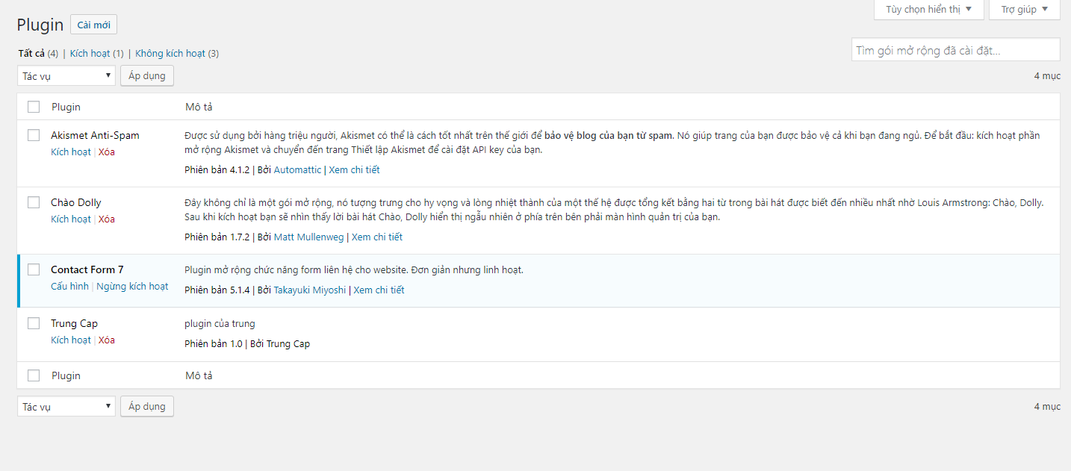

Hình 122: Kết quả sau khi tạo plugins

* Sau đó ta kích hoạt vào plugins mà ta vừa tạo kết quả sẽ không có chức năng gì hiển thị trong admin vì ta chưa tạo chức năng cho nó.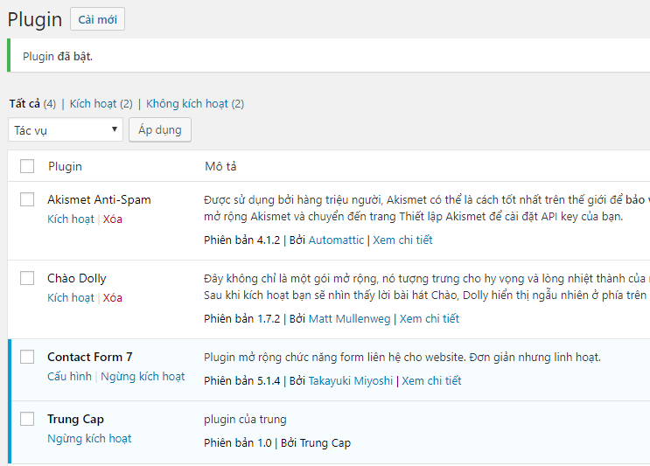

Hình 123: Kích hoạt plugin

# Themes hoàn chỉnh(7)

1. Tạo chức năng để đưa lấy dữ liệu menu đã tạo ra ngoài màn hình

* Đầu tiên ở trang function.php ta cần có những dòng lệnh sau để menu hoạt động.

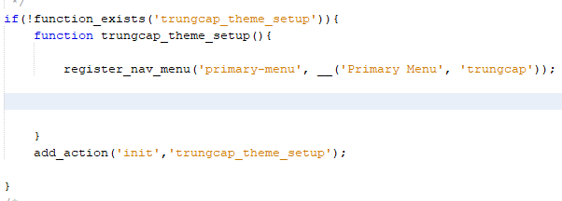

Hình 124: Tạo chức năng hiển thị cho menu

* Sau đó ta tiếp tục vào module menu để thêm dòng lệnh sau để menu có thể tự động khái báo lấy menu để hiển thị ngoài màn hình.

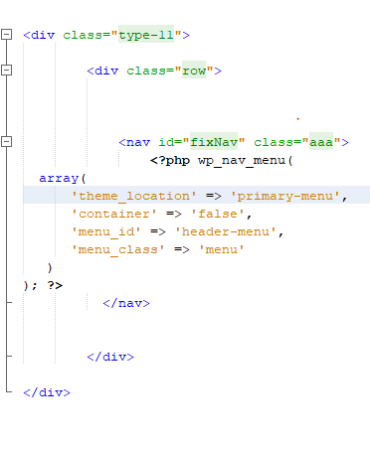

Hình 125: Thêm chức năng vào trong module chứa menu

* Lưu ý ở phần ‘theme_location’ chữ ‘primary-menu’ phải giống với register_nav_menu
* Sau đó ra ngoài màn hình để kiểm tra xem menu có chạy hay không.

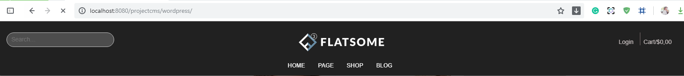

Hình 126: Kết quả sau khi thêm

* Kết quả menu hoạt động rất tốt

1. Tạo chức năng để hiển thị sidebar ở trang cửa hàng.

* Đầu tiên ở trang function.php ta cần có những dòng lệnh sau để sidebar có thể hoạt động.
* Main Sidebar là tên của widget khi được tạo ra.

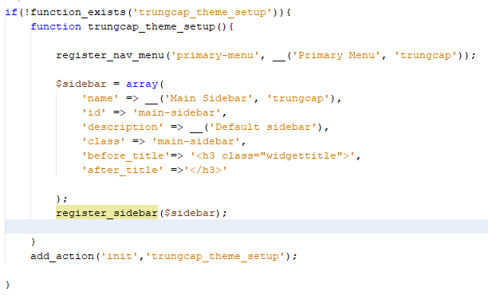

Hình 127: Tạo sidebar cho trang Cửa hàng

* Sau khi tạo xong thì bên trang cửa hàng vẫn chưa hiển thị dữ liệu vì ở phần widget chưa được gọi ra.
* Tiếp theo phải kéo thông tin từ các thanh bên trái

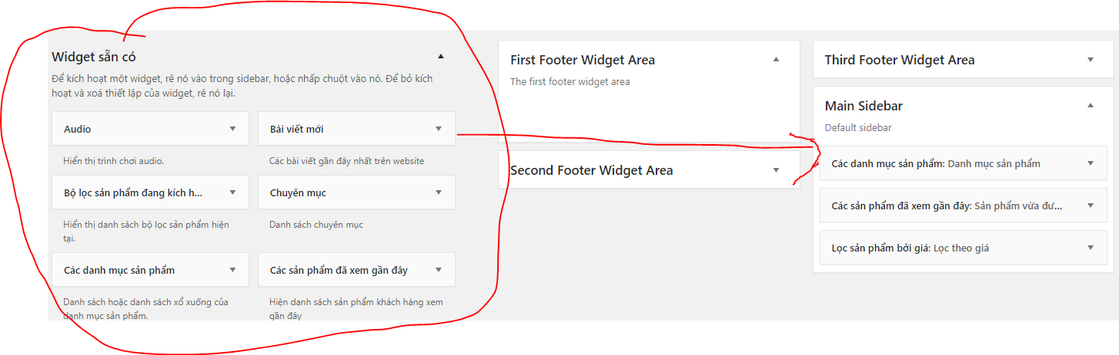

Hình 128: Thêm các widget cần thiết cho trang cửa hàng

* Sau khi đã thêm xong ở trang page.php thêm một đoạn php để sidebar có thể hiển thị được.

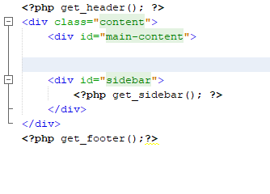

Hình 129: Thêm dữ liệu vào trang page.php

* Kiểm tra kết quả sau khi thêm

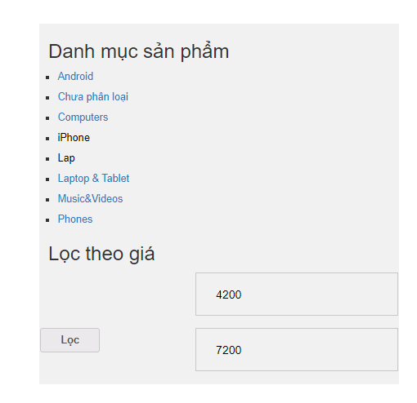

Hình 130: Kết quả

1. Các bước cần có để themes hoạt động một cách tốt nhất

* Như ở trên thì module và menu đã gọi được ra ngoài, vậy ta cần những bước sau để themes có thể hoạt động được hoàn chỉnh và đầy đủ hơn.

Bước 1: Vào /wp-admin ở phần trang ta thêm trang Page

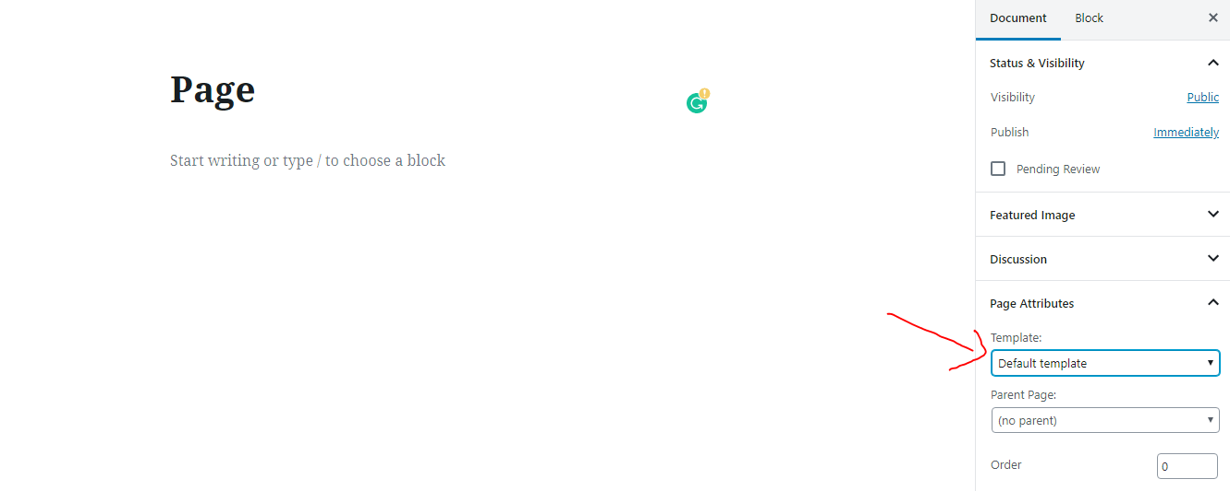

Hình 131: Thêm trang page

* Ở đây ta thêm tên ở tiêu đề, và ở phần page attributes mục template phần mũi tên đỏ chọn vào mục page sau đó đăng.
* Tiếp tục vào /wp-admin ở phần trang ta thêm trang Portfolio

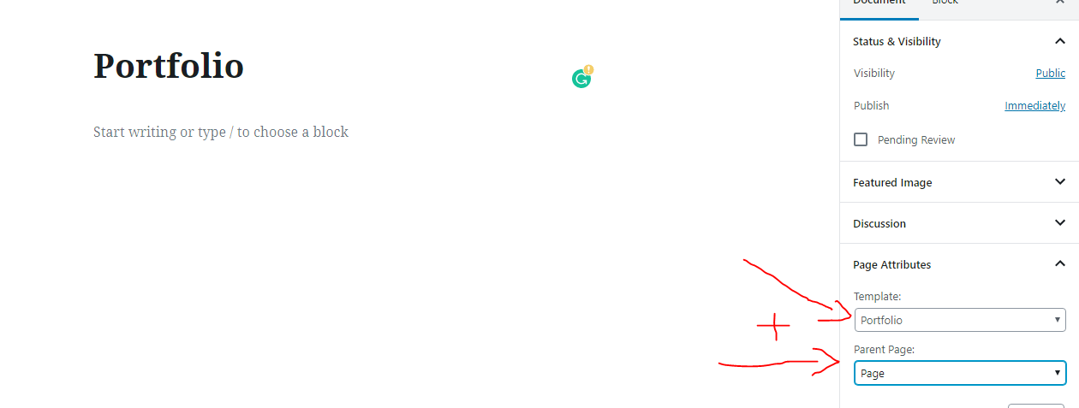

Hình 132: Thêm trang Portfolio

* Ở đây ta thêm tên ở tiêu đề, và ở phần page attributes mục template phần mũi tên đỏ chọn vào mục Portfolio, ở mục Parent Page chọn Page là cha của Portfolio sau đó đăng.
* Tiếp tục vào /wp-admin ở phần trang ta thêm trang Out Blog

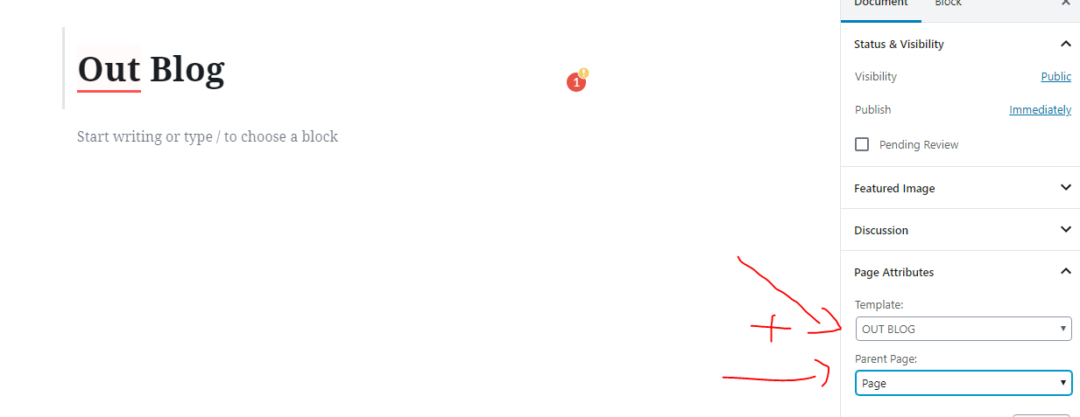

Hình 133: Thêm trang Out Blog

* Ở đây ta thêm tên ở tiêu đề, và ở phần page attributes mục template phần mũi tên đỏ chọn vào mục Out Blog, ở mục Parent Page chọn Page là cha của Out Blog sau đó đăng.
* Tiếp tục vào /wp-admin ở phần trang ta thêm trang About

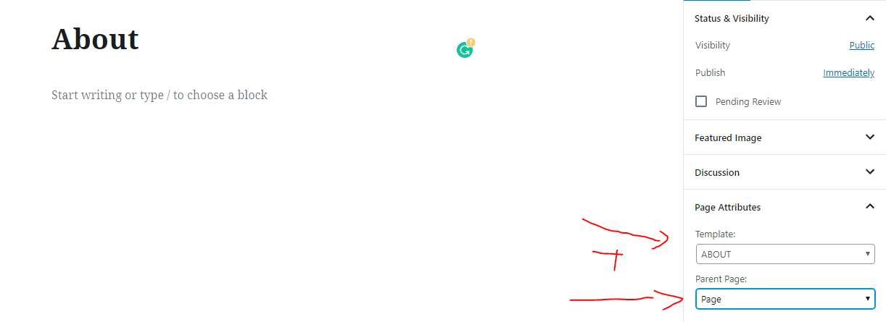

Hình 134: Thêm Trang About

* Ở đây ta thêm tên ở tiêu đề, và ở phần page attributes mục template phần mũi tên đỏ chọn vào mục About, ở mục Parent Page chọn Page là cha của About sau đó đăng.
* Tiếp tục vào /wp-admin ở phần trang ta thêm trang Contact

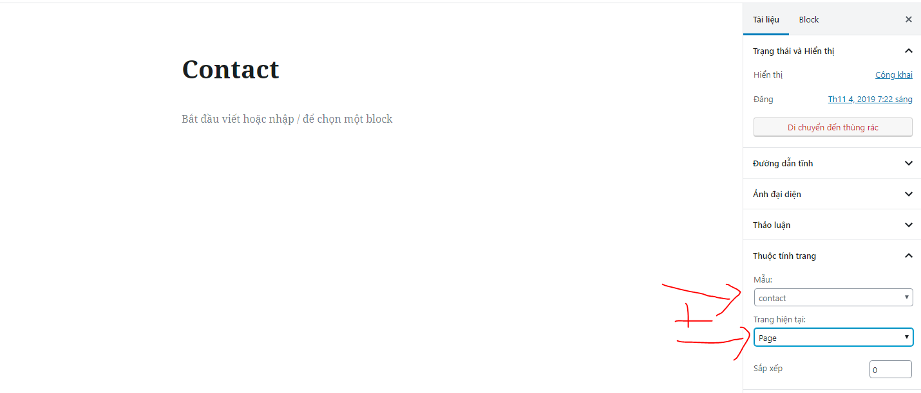

Hình 135: Thêm trang contact

* Ở đây ta thêm tên ở tiêu đề, và ở phần page attributes mục template phần mũi tên đỏ chọn vào mục contact, ở mục Parent Page chọn Page là cha của contact sau đó đăng.
* Trang shop không cần thêm vì đã có khi cài Woocommerce
* Tiếp tục vào /wp-admin ở phần trang ta thêm trang Blog

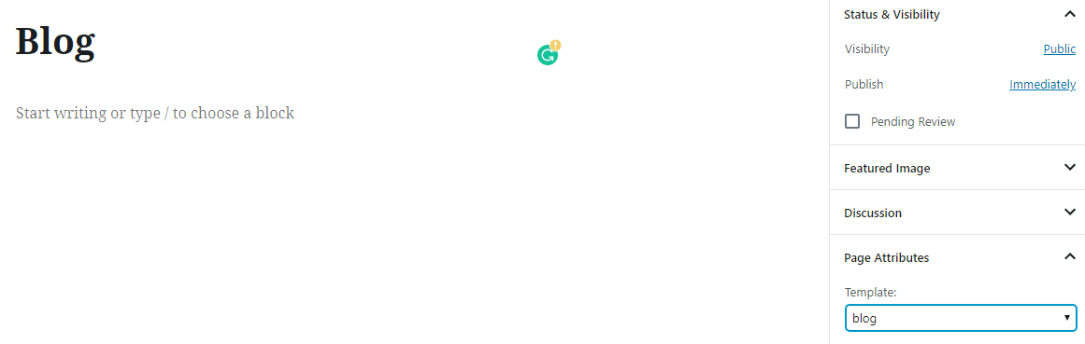

Hình 136: Thêm trang blog

* Ở đây ta thêm tên ở tiêu đề, và ở phần page attributes mục template phần mũi tên đỏ chọn vào mục Blog sau đó đăng.

Bước 2: Sau khi thêm các trang đã có ở mục template trong themes thì ta sang mục Appearance->menu

* Sau đó đặt tên menu là primary menu sau đó kéo các trang cần hiển thị bên tay trái như hình.

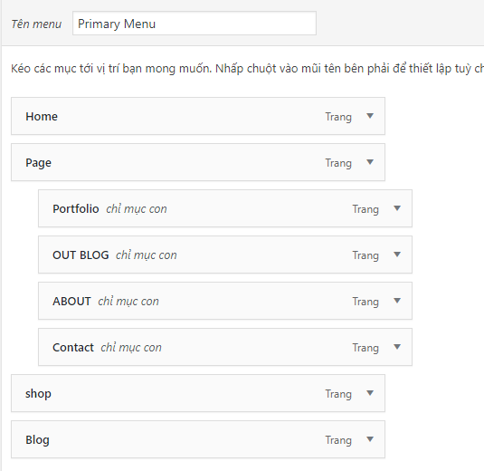

Hình 137: Tạo và thêm menu

* Sau đó lưu lại và ra ngoài kiểm tra.

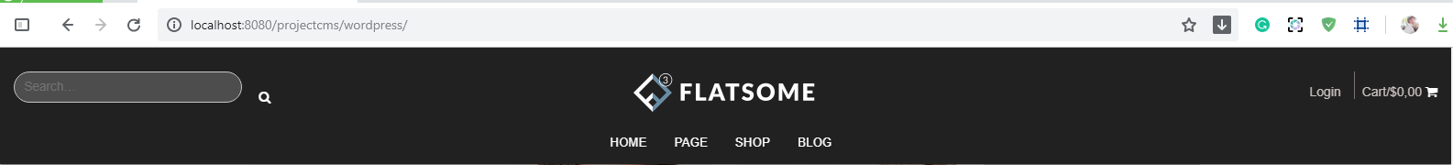

Hình 138: Kết quả

* Sau khi hoàn thành tất cả các bước trên thì themes đã có đầy đủ các module như đã phân công mà khong còn ở trạng thái tĩnh có thể thêm xóa sửa sản phẩm.

# Các bước để cài đặt themes

Bước 1: Lấy file nén themes .zip về



Hình 139: File nén

Bước 2: Thêm đoạn code trong wordpress file .htaccess

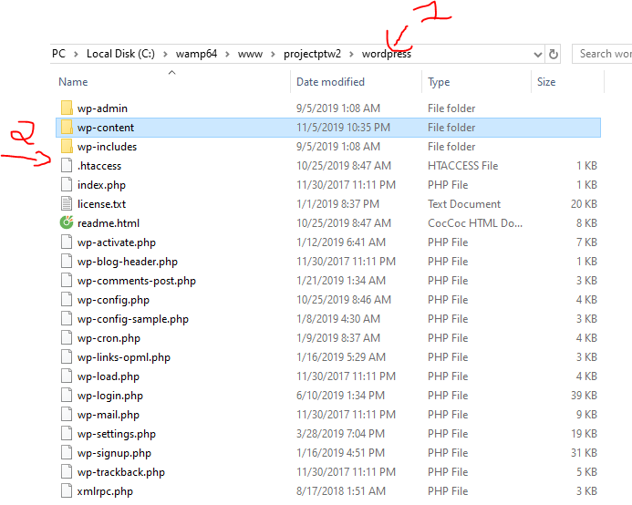

Hình 140: Thêm code vào code để tải themes

Bước 3: Dưới #END WordPress thêm một đoạn code sau đó lưu lại

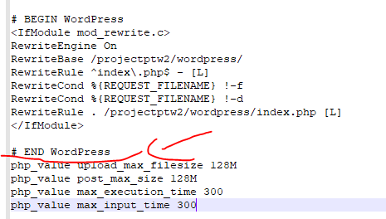

Hình 141: Thêm code để có thể cài đặt themes

Bước 4: Vào themes bấm vào tải giao diên sau đó chọn themes file .zip sau đó cài đặt sau khi cài đặt xong bấm vào kích hoạt để themes có thể hoạt động.

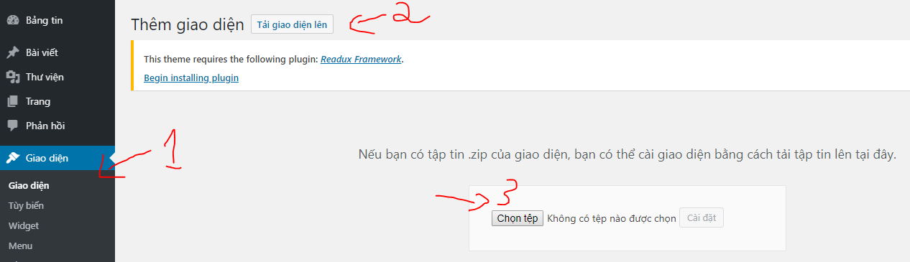

Hình 142:Tải lên themes